ĐỀ 1
ĐỀ THI HỌC KỲ II
Môn: Hóa Học Lớp 11
Thời gian: 45 phút

- TRẮC NGHIỆM (5 điểm): ( Cho C = 12, H= 1, O = 16, Ca = 40 )
Câu 1: Sắp xếp theo chiều giảm dần nhiệt độ sôi của các chất CH3OH, H2O, C2H5OH là:
  - H2O, C2H5OH, CH3OH B. CH3OH, C2H5OH, H2O
C. CH3OH, H2O, C2H5OH D. H2O, CH3OH, C2H5OH
Câu 2: Công thức dãy đồng đẳng của ancol no, đơn chức, mạch hở là:
A. CnH2n + 1O. B. ROH. C. CnH2n + 1OH. D. CnH2n O.
Câu 3:Dãy chất nào sau đây thuộc loại ankan?
A. C4H4 ,C2H4 , CH4 . B. CH4 , C3H6 , C5H12.
C. C2H6 , CH4 ,C5H12 . D. C2H6 , C4H8 ,CH4 .
Câu 4 : Để phân biệt 2 bình chứa khí etan và etilen, có thể dùng thuốc thử nào sau đây?
A. nước B. dd brom C. khí HCl D. dd NaOH
Câu 5: Đốt cháy hoàn toàn 3gam C2H6 rồi dẫn toàn bộ sản phẩm khí qua dung dịch nước vôi trong dư thấy thu được m gam kết tủa. Gía trị của m = ?
A. 8,8g B. 4,4g C. 10g D. 20g
Câu 6: Số đồng phân ancol của C4H9OH là
A. 4. B. 3. C. 2. D. 1.
Câu 7: Cho 6,00 gam ancol C3H7OH tác dụng với natri vừa đủ thấy có V lít khí thoát ra (ở đktc). Gía trị của V là : A. 1,12l. B. 2,24l. C. 3,36l. D. 4,48l.
Câu 8: Phản ứng nào sau đây xảy ra?
A. C2H5OH + Fe 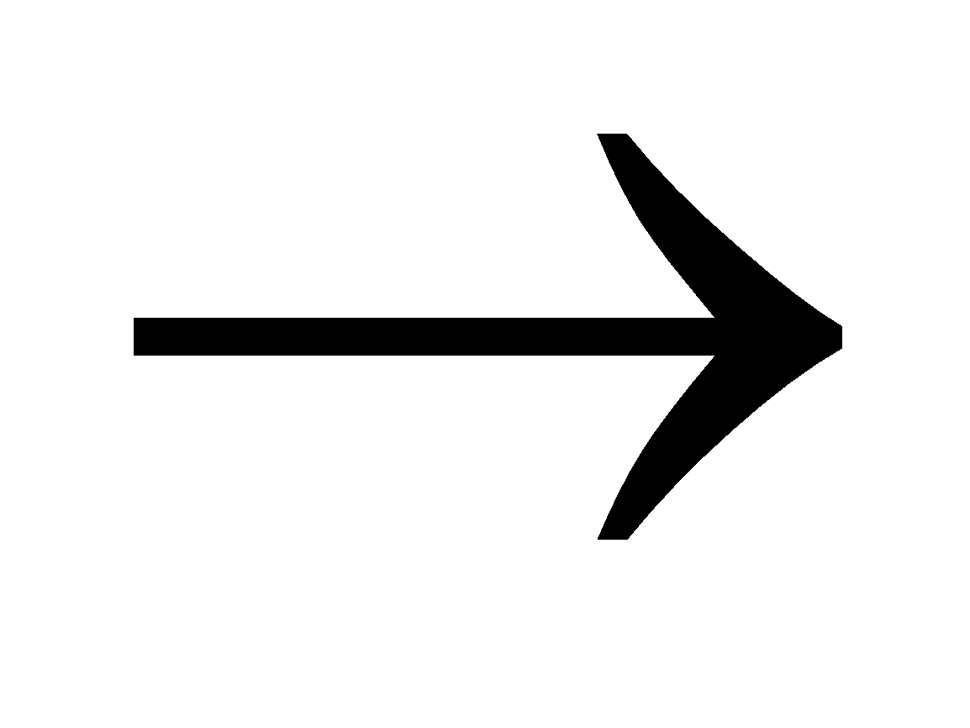 ? B. C6H5OH + NaOH ?
C. C6H5OH + HCl ? D. C2H5OH + NaOH ?
Câu 9: Gäi tªn rîu sau: CH3-CH2 -CH(CH3)-CH2OH
- 2-metyl-butan - 1- ol C. 3-metylbutan - 1- ol
- 3-metylbutan- 4 - ol D. 3-metylpentan -1- ol
Câu 10:Cho sơ đồ biến hoá: C4H9OH (X) 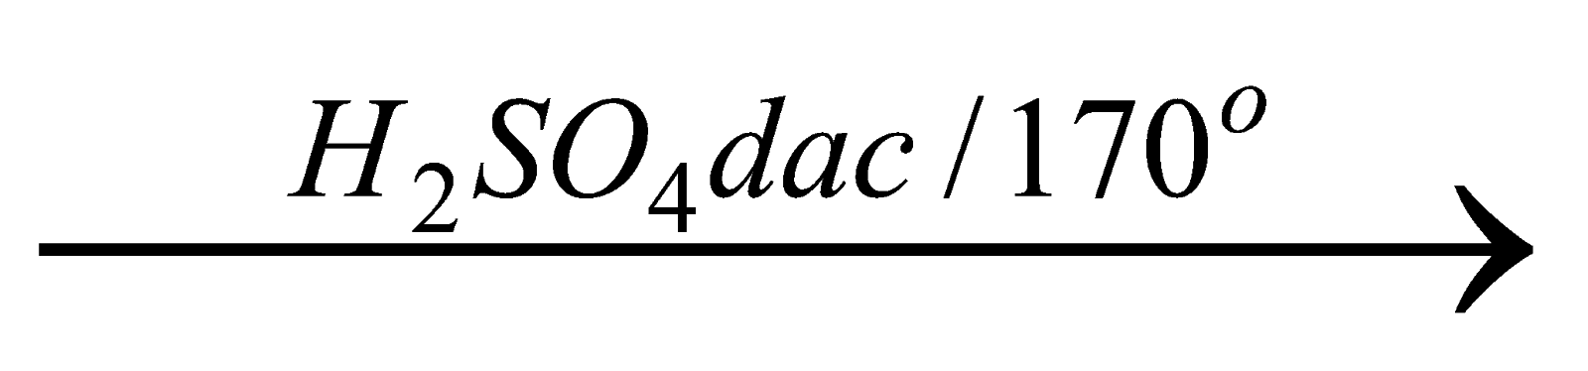 A 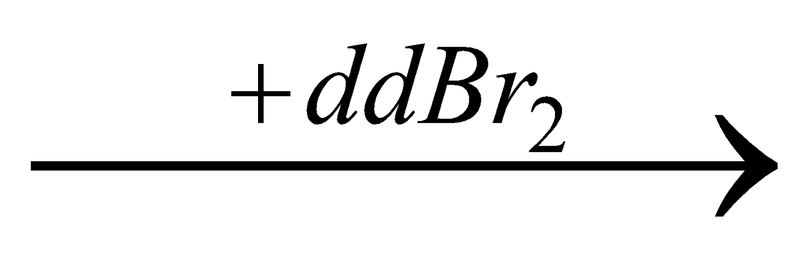 CH3-CHBr-CHBr-CH3 .Vậy X là
:
A. CH3-CH2-CH2-CH2-OH B. CH3-CH2-CH(OH)-CH3 C. (CH3)3COH D. Cả A và B đều đúng

TỰ LUẬN(5 điểm):
Câu 1 : (2điểm) Viết phương trình phản ứng và ghi rõ điều kiện nếu có :
a. C2H4(OH)2 + Cu(OH)2 b. C6H5OH + NaOH
c. C2H2 + AgNO3/NH3 dư d. CH2 = CH2 + Br2

Câu 2: (3điểm):
Cho 9,2g hỗn hợp A gồm metanol và propan -1-ol tác dụng với natri dư thu được 2,24 lít khí H2 ở đktc. a)Viết phương trình phản ứng.
b) Xác định thành phần phần trăm về khối lượng các chất trong hỗn hợp đầu.
c )Cho 30 ml dung dịch ancol etylic 46o phản ứng hết với kim loại Na (dư), thu được V lít khí H2 (đktc). Biết khối lượng riêng của ancol etylic nguyên chất bằng 0,8 g/ml. Tính giá trị của V

ĐÁP ÁN
- Trắc nghiệm:
Câu | 1 | 2 | 3 | 4 | 5 | 6 | 7 | 8 | 9 | 10
Đ.A | A | C | C | B | D | A | A | B | A | B
- Tự luận:
Câu 1: PTPU
Mỗi PTPU 0,5 điểm
a. 2 C2H4(OH)2 + Cu(OH)2 [ C2H4(OH)O ]2Cu + 2 H2O
- C6H5OH + NaOH C6H5ONa + H2O
- C2H2 + 2 AgNO3 + 2NH3 C2Ag2 + 2 NH4NO3
- CH2 = CH2 + Br2 CH2 Br - CH2 Br
Câu 2: Mỗi câu 1 điểm
a , PTPU: 2 CH3OH + 2 Na 2 CH3ONa + H2 (0,5 đ)
2 C2H5OH + 2 Na 2 C2H5ONa + H2 (0,5 đ)

b , Gọi số mol 2 ancol metanol và propanol lần lượt là x, y mol giải hệ 32x + 60 y = 9,2
x/2 + y/2 = 2,24/22,4= 0,1
=> x = 0,1 ; y = 0,1
% khối lượng metanol = 3,2 .100%/ 9,2 = 34,78 % (1đ)
% khối lượng propanol 63, 22%

c, V rượu nguyên chất = 46.30/100 = 13,8 ml => V H2O = 30 – 13,8 = 16,2 ml
=> m rượu nguyên chất = 13,8 . 0,8 = 11,04 g => n rượu = 11,04/46 = 0,24 mol m nước = 16,2 .1 = 16,2g => n nước = 16,2/18 = 0,9 mol
=> n H2 = ( n rượu + n H2O)/ 2 = (0,9+ 0,24)/2 = 0,57 mol => V= 0,57.22,4 = 12,768( lit) (1đ)

ĐỀ 2
ĐỀ THI HỌC KỲ II
Môn: Hóa Học Lớp 11
Thời gian: 45 phút

Trắc nghiệm:
Câu 1. Đốt cháy một ancol đa chức thu được H2O và CO2 có tỉ lệ số mol lần lượt là 3 : 2. Ancol đó là:
  - C3H8O3 B. C2H6O2 C. C3H8O2 D. C4H10O
Câu 2. Hợp chất X có công thức phân tử C8H10 có bao nhiêu đồng phân hiđrocacbon thơm?
A. 4 B. 5 C. 2 D. 3
Câu 3. Sắp xếp theo chiều giảm dần nhiệt độ sôi của các chất CH3OH, H2O, C2H5OH
A. CH3OH, H2O,C2H5OH B. CH3OH, C2H5OH, H2O
C. H2O, C2H5OH,CH3OH D. H2O,CH3OH, C2H5OH
Câu 4. Chất làm mất màu dung dịch KMnO4 ở nhiệt độ thường
A. CH3CH2OH B. CH3CH2CH3 C. C6H5CH=CH2 D. C6H5CH3
Câu 5. Khi hiđrat hoá 2-metyl but-2-en thì thu được sản phẩm chính là:
A. 2-metyl butan-2-ol B. 2-metyl butan-1-ol C. 3-metyl butan-1-ol D. 3-metyl butan-2-ol Câu 6. Cho sơ đồ phản ứng. CH4 → X → Y → Z → polibutadien. Cho biết các chất X, Y, Z thích hợp lần lượt là: A. etin, etilen, buta-1,3-dien. B. metylclorua, etilen, buta-1,3-dien
C. etin, vinylaxetilen, buta-1,3-dien. D. etilen, but-1-en, buta-1,3-dien
Câu 7. Trong số các ankin có công thức phân tử C5H8 có mấy chất tác dụng được với dung dịch AgNO3 trong NH3? A. 1 B. 3 C. 4 D. 2
Câu 8. Tên theo danh pháp thay thế của chất: CH3- CH=CH-CH2OH là:
A. but-2-en- 1- ol B. but-2-en-4-ol C. butan-1-ol D. but-2-en
Câu 9. Số đồng phân cấu tạo mạch hở của hydrocacbon C4H6 không tạo kết tủa vàng nhạt với dung dịch AgNO3/NH3 là? A. 4 B. 1 C. 2 D. 3
Câu 10. Hợp chất thơm có CTPT C7H8O có số đồng phân tác dụng được với NaOH là
A. 4 B. 2 C. 5 D. 3
Câu 11. Khi oxi hóa 6,9 gam ancol etylic bởi CuO, t o thu được lượng andehit axetic với hiệu suất 70% là :
A. 8,25 gam B. 6,42 gam C. 4,62 gam D. 6,6 gam
Câu 12. Theo quy tắc Zai-xep, sán phẩm chính của phản ứng tách nước ra khỏi phân tử butan-2- ol ?
A. But-1-in B. But-2-en C. But-1,3-đien D. But-1-en
Câu 13. Đun chất ClCH2C6H4Cl với dung dịch NaOH có dư. Sản phẩm hữu cơ thu được là:
A. NaOCH2C6H4ONa B. HOCH2C6H4ONa C. HOCH2C6H4Cl D. HOC6H4CH2Cl
Câu 14. Ứng với công thức phân tử C5H10 có bao nhiêu anken đồng phân cấu tạo?
A. 4 B. 7 C. 5 D. 3
Câu 15. Hợp chất 1,3 - đimetylbenzen có tên gọi khác là
A. m- xilen B. O - xilen C. Crezol D. p - xilen
Câu 16. Cho ba hiđrocacbon: but -2-en, propin, butan. Dùng thuốc thử nào sau đây để phân biệt ba chất trên ?
A. dd brom B. dd KMnO4 C. ddAgNO3 /NH3 và dd brom D. ddAgNO3

Câu 17. Hỗn hợp T gồm hai ancol đơn chức là X và Y (Mx < My), đồng đẳng kế tiếp của nhau. Đun nóng 27,2 gam T với H2SO4 đặc, thu được hỗn hợp các chất hữu cơ Z gồm: 0,08 mol ba este (có khối lượng 6,76 gam) và một lượng ancol dư. Đốt cháy hoàn toàn Z cần vừa đủ 43,68 lít O2 (đktc). Hiệu suất phản ứng tạo ete của X và Y lần lượt là
A. 50% và 20% B. 40% và 30% C. 30% và 30% D. 20% và 40%
Câu 18. Hỗn hợp X gồm hai chất hữu cơ no, mạch hở (đều chứa C, H, O), trong phân tử mỗi chất có hai nhóm chức trong số các nhóm -OH, -CHO, -COOH. Cho m gam X phản ứng hoàn toàn với lượng dư dung dịch AgNO3 trong NH3, thu được 4,05 gam Ag và 1,86 gam một muối amoni hữu cơ. Cho toàn bộ lượng muối amoni hữu cơ này vào dung dịch NaOH (dư, đun nóng), thu được 0,02 mol NH3. Giá trị của m là
A. 1,50 B. 1,24 C. 2,98 D. 1,22
Câu 19. Hỗn hợp X gồm CaC2 x mol và Al4C3 y mol. Cho một lượng nhỏ X vào H2O rất dư, thu được dung dịch Y, hỗn hợp khí Z (C2H2, CH4) và a gam kết tủa Al(OH)3. Đốt cháy hết Z, rồi cho toàn bộ sản phẩm vào Y được 2a gam kết tủa. Biết các phản ứng đều xảy ra hoàn toàn. Tỉ lệ x : y bằng
A. 3 : 2 B. 4: 3 C. 1 : 2 D. 5 : 6
Câu 20. Một bình kín chỉ chứa các chất sau: axetilen (0,5 mol), vinylaxetilen (0,4 mol), hiđro (0,65 mol) và một ít bột niken. Nung nóng bình một thời gian, thu được hồn hợp khí X có tỉ khối so với H2 bằng 19,5. Khí X phản ứng vừa đủ với 0,7 mol AgNO3 trong dung dịch NH3, thu được m gam kết tủa và 10,08 lít hỗn hợp khí Y (đktc). Khí Y phản ứng tối đa với 0,55 mol Br2 trong dung dịch. Giá trị của m là
A. 76,1 B. 91,8. C. 75,9. D. 92,0.

Tự luận:
1). Hoàn thành biến hóa sau: C4H10 C2H4 C2H5OH CH3CHO 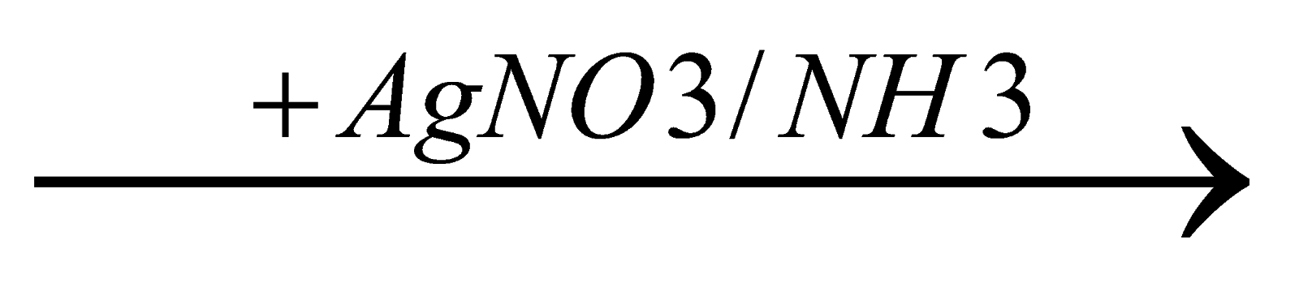 X 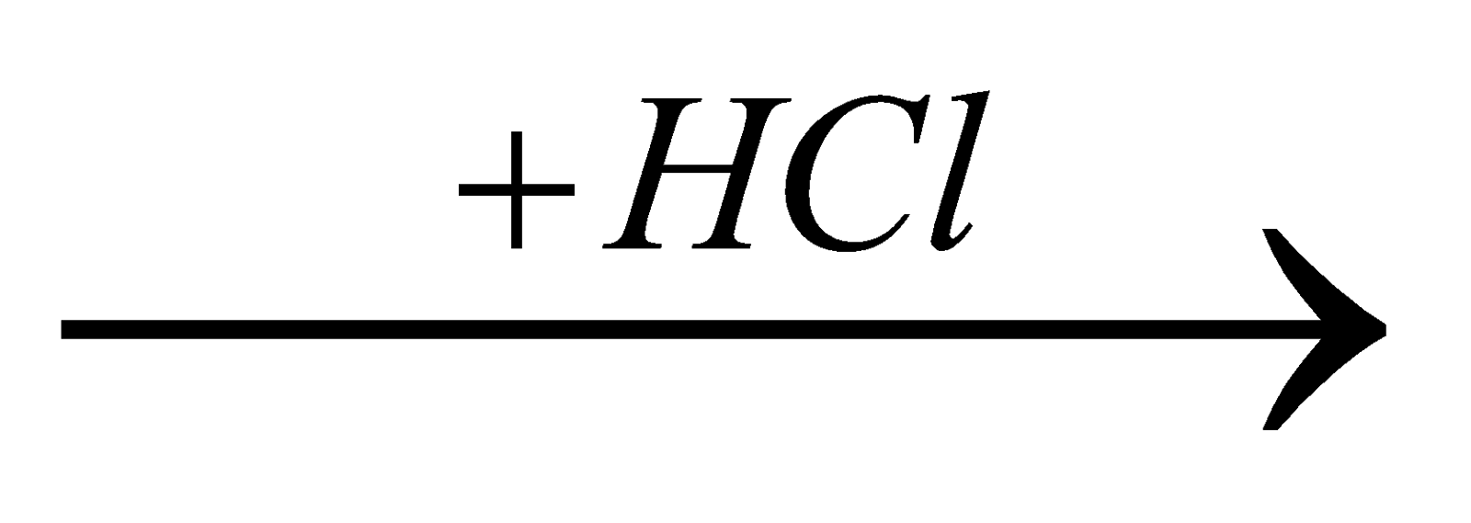 Y.
- Đốt cháy hòan tòan 5,0 g một chất hữu cơ (A) mạch hở thu được 8,96 lít CO2 (đktc) và 1,8 g H2O. Biết 12,5 g A làm hóa hơi có thể tích bằng thể tích của 4 g CH4 trong cùng điều kiện.
  - Tìm CTPT của A. Viết CTCT và gọi tên các đồng phân của A?
  - Cho 10 g gam A tác dụng với dung dịch chứa AgNO3 dư trong NH3 thì thu được m g kết tủa. Tính
m?

Đáp án 01. B; 02. A; 03. B; 04. C; 05. A; 06. C; 07. D; 08. A; 09. D; 10. D; 11. C; 12. B; 13. B; 14. C; 15. A; 16.
C; 17. A; 18. D; 19. B; 20. D;

ĐỀ 3
ĐỀ THI HỌC KỲ II
Môn: Hóa Học Lớp 11
Thời gian: 45 phút

- Trắc nghiệm (5,0 điểm) HS chọn 01 đáp án đúng viết vào ô tương ứng ở cột ĐA
  - Chất nào dưới đây có nhiệt độ sôi cao nhất?
A.Etanol. B. Propan-1-ol. C.Butan D.Đimetylete.
  - Cho 3,15 gam hỗn hợp hai anken kế tiếp nhau trong dãy đồng đẳng phản ứng vừa đủ với 100 ml dung dịch brom 0,60M. Công thức của hai anken và thể tích của chúng (đktc) là:
A. C2H4; 0,336 lít và C3H6; 1,008 lít B. C3H6; 0,336 lít và C4H8; 1,008 lít
C. C2H4; 1,008 lít và C3H6; 0,336 lít D. C4H8; 0,336 lít và C5H10; 1,008 lít
  - Số đồng phân ankan có công thức phân tử C5H12 là: A. 3 B. 4 C. 5 D. 6
  - Cho các chất sau: etilen, propan, toluen, axetilen, buta-1,3-đien, hex-1-in. Số chất làm mất màu dung dịch nước brom là: A. 4 B. 5 C. 2 D. 3
  - Hỗn hợp X gồm ancoletylic và phenol tác dụng vừa đủ với 100 ml dung dịch NaOH 1M. Nếu cho hỗn hợp trên tác dụng với Na thu được 3,36 lít khí H2 ở đktc. Khối lượng của hỗn hợp X là:
A. 37,2g B. 18,6g C. 14g D. 13,9g
  - Hỗn hợp A gồm propin và hiđro có tỉ khối hơi so với H2 là 10,5. Nung nóng hỗn hợp A với xúc tác Ni một thời gian thu được hỗn hợp khí B có tỉ khối hơi so với H2 là 15. Hiệu suất của phản ứng hiđro hóa là:

A. 50% B. 55% C. 40% D. 60%
  - Cho 3,36 lít propin (đktc) tác dụng với dung dịch AgNO3/NH3 dư thì thu được bao nhiêu gam kết tủa? A.
22,05 B. 22,20 C. 36,00 D. 38,10
  - Tách nước một ancol đơn chức, no, mạch hở X thu được anken Y có tỉ khối hơi so với X là 0,7. Vậy công thức của X làA. C4H9OH. B. C3H7OH. C. C3H5OH. D. C2H5OH.
  - Tỉ khối hơi của ankan Y so với H2 bằng 22. Công thức phân tử của Y là
A. CH4 B. C3H8. C. C4H10. D. C2H6.
  - CTPTnào dưới đây là của etilen?A. CH4B. C2H4C. C2H2D. C2H6
  - Phương pháp điều chế ancoletylic từ chất nào sau đây là phương pháp sinh hóa?
    - Anđehitaxetic. B. Etylclorua. C. Tinh bột. D. Etilen.
  - Hợp chất có tên nào sau đây tác dụng với dung dịch AgNO3/NH3 cho kết tủa vàng?
    - But-2-in.B. But-1-in.C. But-1-en.D. Pent-2-en.
  - Anken CH3-C(CH3)=CH-CH3 có tên là
    - 2-metylbut-2-en. B. 3-metylbut-2-en. C. 2-metylbut-1-en. D. 2-metylbut-3-en.
  - Phenol (C6H5OH) tác dụng được với tất cả các chất trong dãy nào sau đây?
    - Na, NaOH, HCl.B. Na, NaOH, Na2CO3C. NaOH, Mg, Br2.D. K, KOH, Br2.
  - Cho 1 lít ancol etylic 460 tác dụng với Na dư. Biết ancol etylic nguyên chất có D=0,8g/ml.Thể tích H thoát ra ở
2
đktc là:A. 280,0 lít. B. 228,9lít.C. 425,6 lít.D. 179,2lít.
  - Phản ứng nào chứng minh sự ảnh hưởng của –C6H5 đến –OH trong phân tử phenol?
    - Phản ứng của phenol với Na B. Phản ứng của ddnatriphenolat với CO2
C. Phản ứng của Phenol với ddBrom D. Phản ứng của phenol với ddNaOH
  - CTPT chung của Anken là:
A. CnH2n+2 (n≥1)B. CnH2n (n≥2) C. CnH2n-2 (n≥3) D. CnH2n-6 (n≥6)
  - Tiến hành clo hóa 3-metylpentan tỉ lệ 1:1, có thể thu được bao nhiêu dẫn xuất monoclo là đồng phân của nhau?
A. 4 B. 5 C. 2 D. 3
  - Để phân biệt ba chất lỏng sau: Glixerol, etanol, phenol, thuốc thử cần dùng là:
    - Cu(OH)2, Na. B. Cu(OH)2, dd Br2. C. Quỳ tím, Na. D. Dd Br2, quỳ tím.
  - Chất nào sau đây khi cộng HCl chỉ cho một sản phẩm duy nhất:
    - CH2=CH-CH2-CH3.B. CH2=CH-CH3C. CH2=C(CH3)2. D. CH3-CH=CH-CH3.II. Tự luận (5,0 điểm)
Bài 1: (2,5điểm)Viết PTHH (dưới dạng CTCT thu gọn, ghi rõ điều kiện phản ứng và chỉ viết sản phẩm chính – nếu có) của các phản ứng sau:
- CH3CH(CH3)CH3 tác dụng với Cl2 (tỉ lệ mol 1 : 1)
………………………………………………………………….…………………………………………………………………………………
……………………………………………………………………….……………………………………………………………………………
- CH2=CH-CH3 tác dụng với HBr
………………………………………………………………….…………………………………………………………………………………
……………………………………………………………………….……………………………………………………………………………
- CH≡CH tác dụng với dd AgNO3/NH3
………………………………………………………………….…………………………………………………………………………………
……………………………………………………………………….……………………………………………………………………………
- C6H5OH tác dụng với dd Br2
………………………………………………………………….…………………………………………………………………………………
……………………………………………………………………….……………………………………………………………………………
- Trùng hợp CH2=CH-CH3
………………………………………………………………….…………………………………………………………………………………
……………………………………………………………………….……………………………………………………………………………
Bài 2 (2,5 điểm)
Đốt cháy hoàn toàn hỗn hợp X gồm 2 ancol no, đơn chức, mạch hở kế tiếp nhau trong dãy đồng đẳng thì thu được 11,2 lít khí CO2 ở đktc và 12,6 gam H2O.
- Xác định CTPT, viết CTCT và gọi tên 2 ancol trên biết khi oxi hóa hỗn hợp X bằng CuO nung nóng thu được hỗn
hợp anđêhit.
- Tính khối lượng của mỗi ancol trong hỗn hợp.

- Đun nóng lượng hỗn hợp X trên với H2SO4 đặc ở 140 C tạo thành 2,5 gam hỗn hợp ba ete. Hóa hơi hoàn toàn hỗn hợp ba ete trên, thu được thể tích đúng bằng thể tích của 0,84 gam N2 (trong cùng điều kiện nhiệt độ, áp suất). Tính hiệu suất của phản ứng tạo ete của mỗi ancol trong X.
0
(Cho H=1, C=12, N=14, O=16, Na=23, Ag=108)

I – Trắc nghiệm (5,0 điểm)
Câu | ĐA
1 | B
2 | B
3 | A
4 | A
5 | B
6 | D
7 | A
8 | B
9 | B
10 | B
11 | C
12 | B
13 | A
14 | D
15 | C
16 | D
17 | B
18 | A
19 | B
20 | D

- Tự luận (5 điểm)
Bài 1: (2,5điểm)
- CH3CH(CH3)CH3 + Cl2□ CH3Cl(CH3)CH3 + HCl
- CH2=CH-CH3 + HBr □ CH3 – CHBr – CH3
- ) CH≡CH + 2AgNO3 + 2NH3□ AgC≡CAg + 2NH4NO3
d) 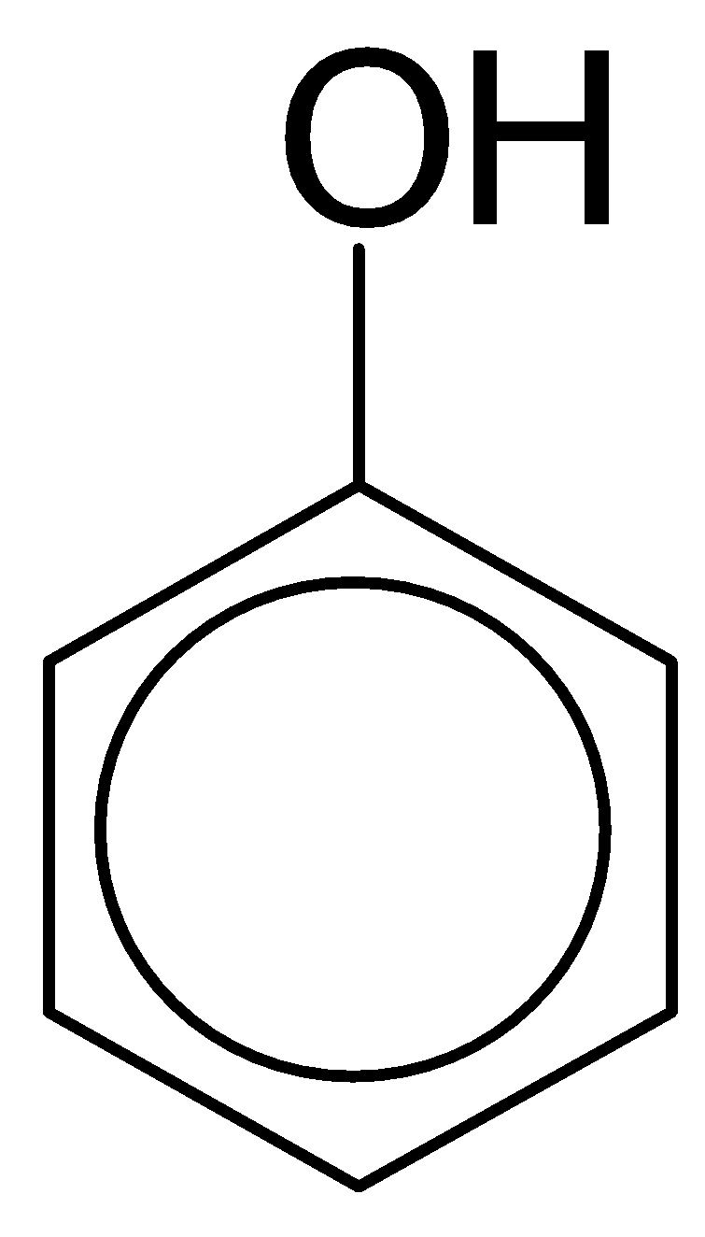 + 3Br2 C6H2OHBr3 + 3HBr

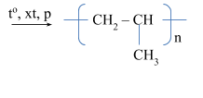
- n CH2=CH-CH3

Bài 2
a/nCO2 = 0,5 mol; nH2O = 0,7 mol  Đặt CTPT chung của 2 ancol là: CnH2n +1OH PTHH: CnH2n +1OH + 3n/2 O2 → nCO2 +(n+1)H2O  → n = 2,5. Vậy CTPT: C2H5OH và C3H7OH  CTCT: CH3CH2OH: etanol; CH3CH2CH2OH: propan-1-ol; | 0,25đ  0,25đ  0,5đ  0,5đ
b/Viết 2 pthh cháy; đặt x, y lần lượt là số mol của 2 ancol, ta có hệ 2 pt 2x + 3y = 0,5 x = 0,1 mol

3x + 4y = 0,7 y = 0,1 mol m C2H5OH = 4,6g  m C3H7OH = 6g | 0,5đ  0,5đ
c/ Hiệu suất phản ứng ete hóa c ủa 2 ancol: C2H5OH H% = 40% - C3H7OH H% = 20% | 0,5đ

ĐỀ 4
ĐỀ THI HỌC KỲ II
Môn: Hóa Học Lớp 11
Thời gian: 45 phút
Cho H=1, Be=9, O=16, Na=13, Mg=24, Al=27, S=32, K=39, Ca=40, Fe=56, Cu=64, Zn=65, Sr=88, Ba=137
Câu 1. Ngâm 2,33 g hợp kim Fe-Zn trong lượng dư dung dịch HCl đến khi phản ứng hoàn toàn thấy giải phóng 896 ml khí H2 (đktc). Thành phần phần trăm về khối lượng của hợp kim này là:
A. 27,9% Zn và 72,1 % Fe. B. 24,9 % Zn và 75,1% Fe.
C. 25,9% Zn và 74,1 % Fe. D. 26,9% Zn và 73,1% Fe.
Câu 2. Ngâm một thanh sắt trong 200 ml dung dịch CuSO4 0,5M. Khi phản ứng kết thúc, khối lượng thanh sắt tăng thêm:
A. 0,8 gam. B. 8,0 gam. C. 16,0 gam. D. 1,6 gam.
Câu 3. Hai kim loại có thể điều chế bằng phương pháp nhiệt luyện là:
  - Mg và Zn. B. Na và Cu. C. Ca và Fe. D. Fe và Cu.
Câu 4. Dãy kim loại nào sau đây được sắp xếp theo thứ tự độ dẫn điện giảm dần?
A. Ag, Cu, Au, Al, Fe B. Al, Fe, Cu, Ag, Au
C. Ag, Cu, Fe, Al, Au D. Au, Ag, Cu, Fe, Al
Câu 5. Cho m gam Mg tác dụng với lượng dư dung dịch HNO3 thu được 3,36 lít hỗn hợp hai khí NO và N2 (đktc) với khối lượng 4,4 gam. Giá trị m là:
A. 9,6 B. 7,2 C. 4,8 D. 6,6

Câu 6. Trường hợp nào sau đây tạo ra sản phẩm là muối Fe(III):
- Cho Fe dư vào dung dịch HNO3 2) Cho Fe dư vào dung dịch AgNO3
3) Cho Fe vào dung dịch HNO3 dư 4) Cho Fe vào dung dịch AgNO3 dư
A. 1, 2, 3 B. 1 C. 3, 4 D. 3
Câu 7. Một hỗn hợp A gồm Ba và Al. Cho m gam A tác dụng với nước dư, thu được 1,344 lít khí, dung dịch B. Cho 2m gam A tác dụng với dung dịch Ba(OH)2 dư thu được 20,832 lít khí. (Các phản ứng đều xảy ra hoàn toàn, các thể tích khí đo ở điều kiện tiêu chuẩn). Giá trị của m là:
A. 10,155 B. 12,21 C. 12,855 D. 27,2
Câu 8. Dẫn 17,6 gam CO2 vào 500 ml dung dịch Ca(OH)2 0,6M. Phản ứng kết thúc thu được bao nhiêu gam kết tủa?
A. 20 gam. B. 30 gam. C. 25 gam. D. 40 gam.
Câu 9. Cho Zn và Cu lần lượt vào các dung dịch muối sau: FeCl3, AlCl3, AgNO3. Số trường hợp xảy ra phản ứng là:
A. 2 B. 3 C. 4 D. 5

Câu 10. Cho Ba(OH)2 lần lượt vào từng dung dịch sau đến dư: Na2SO4, NH4Cl, AlCl3, Cu(NO3)2, NaHCO3. Số trường hợp thu được kết tủa là:
A. 4 B. 3 C. 2 D. 5
Câu 11. Trường hợp nào sau đây tạo thành kết tủa?
- Cho dd NaOH dư vào dung dịch AlCl3
- Sục HCl tới dư vào dung dịch NaAlO2
- Sục khí CO2 dư vào dung dịch NaAlO2
- Sục khí CO2 dư vào dd Ca(OH)2
Câu 12. Cho các cặp kim loại nguyên chất tiếp xúc trực tiếp với nhau : Fe và Pb; Fe và Zn; Fe và Cu; Fe và Ni. Khi nhúng các cặp kim loại trên vào dung dịch axit, số cặp kim loại trong đó Fe bị phá hủy trước là:
A. 2 B. 4 C. 1 D. 3
Câu 13. Trộn 32g Fe2O3 với 10,8g Al rồi nung với nhiệt độ cao, hỗn hợp sau phản ứng hòa tan vào dung dịch NaOH dư thu được 5,376 lít khí (đktc). Số gam Fe thu được là:
A. 11,20g. B. 1,12g. C. 12,44g. D. 13,44g.
Câu 14. Cho 4,4g hỗn hợp gồm 2 kim loại kiềm thổ (nhóm IIA) thuộc hai chu kỳ liên tiếpnhau trong bảng hệ thống tuần hoàn tác dụng với dung dịch HCl dư cho 3,36 lit khí hiđro (ở đktc). Hai kim loại đó là:
A. Sr và Ba. B. Be và Mg. C. Ca và Sr. D. Mg và Ca.
Câu 15. Cho 14g NaOH vào 100ml dung dịch AlCl3 1M. Khi phản ứng kết thúc, lượng kết tủa thu được là:
A. 23,4g. B. 3,9g C. Không tạo kết tủa. D. 7,8g.
Câu 16. Khi điện phân dung dịch CuCl2 bằng điện cực trơ trong một giờ với cường độ dòng điện 5 ampe. Khối lượng kim loại đồng giải phóng ở catot là:
A. 5,969g B. 5,575g C. 7,950g D. 7,590g

Câu 17. Cho 5,8 gam muối FeCO3 tác dụng với dung dịch HNO3 vừa đủ, thu được hỗn hợp khí chứa CO2, NO và dung dịch X. Cho dung dịch HCl dư vào dung dịch X được dung dịch Y, dung dịch Y này hòa tan được tối đa m gam Cu, sinh ra sản phẩm khử NO duy nhất. Giá trị của m là:
A. 11,2 gam B. 9,6 gam C. 14,4 gam D. 16,0 gam
Câu 18. Cho 17,6 gam hỗn hợp Cu và Fe có tỷ lệ số mol tương ứng là (1:2) tác dụng vừa đủ với lượng khí Clo. Khối lượng muối thu được sau phản ứng là:
A. 26,83 gam B. 38,90 gam C. 46,00 gam D. 28,25 gam
Câu 19. Trộn 200 ml dung dịch chứa Ba(OH)2 0,1M và NaOH 0,2M với 300 ml dung dịch chứa HCl 0,05M và H2SO4 0,025M thu được dung dịch X. pH của dung dịch X là:
A. 1 B. 13 C. 12 D. 2
Câu 20. Thổi một luồng khí CO đi qua ống sứ đựng m gam hỗn hợp gồm Fe3O4 và CuO nung nóng thu được 2,32 gam hỗn hợp rắn. Toàn bộ khí thoát ra cho hấp thụ hết vào bình đựng dung dịch Ca(OH)2 dư thu được 5 gam kết tủa. Giá trị của m là :
A. 3,12 gam B. 4,20 gam C. 4,00 gam D. 3,22 gam
Câu 21. Cho vào ống nghiệm vài tinh thể K2Cr2O7 sau đó thêm tiếp khoảng 3ml nước và lắc đều được dd Y. Thêm tiếp vài giọt KOH vào dd Y được dd Z. Màu của Y và Z lần lượt là:
A. màu đỏ da cam, màu vàng chanh. B. màu nâu đỏ, màu vàng chanh.
C. màu vàng chanh, màu nâu đỏ. D. màu vàng chanh, màu đỏ da cam.
Câu 22. Cho từng chất: Fe, FeO, Fe(OH)2, Fe(OH)3, Fe3O4, Fe2O3 , Fe(NO3)2, Fe(NO3)3, FeSO4, Fe2(SO4)3, FeCO3 lần
lượt phản ứng với HNO3 đặc, nóng . Số phản ứng thuộc loại phản ứng oxi hóa - khử là:
A. 8 B. 6 C. 7 D. 5
Câu 23. Có các chất sau: NaCl, Na2SO4, Na2CO3, HCl. Chất có thể làm mềm nước cứng tạm thời là :
A. HCl. B. Na2SO4. C. Na2CO3 D. NaCl.
Câu 24. Thêm m gam kali vào 300ml dung dịch chứa Ba(OH)2 0,1M và NaOH 0,1M thu được dung dịch X. Cho từ từ dung dịch X vào 200ml dung dịch Al2(SO4)3 0,1M thu được kết tủa Y. Để thu được lượng kết tủa là 8,55 gam thì giá trị của m là:
A. 1,59. B. 1,71. C. 1,17. D. 1,95.
Câu 25. Để hoà tan hoàn toàn hỗn hợp gồm hai kim loại Cu và Zn, ta có thể dùng một lượng dư dung dịch:
A. HCl. B. AlCl3. C. AgNO3. D. CuSO4.
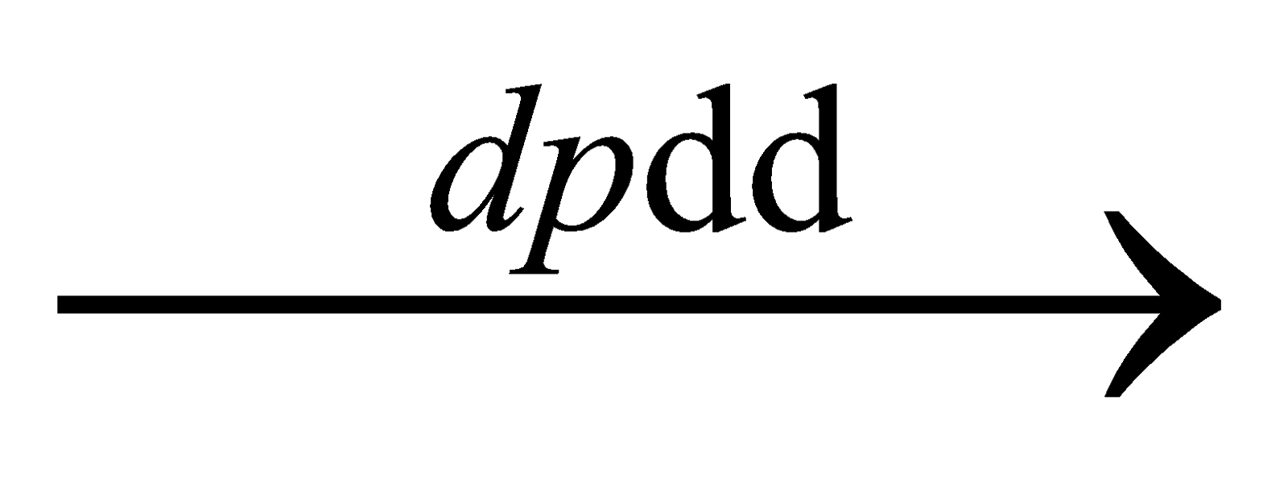
Câu 26. Phản ứng nào sau đây, Fe2+ thể hiện tính khử?
- FeSO4 + H2O Fe + 1/2O2 + H2SO4
- Mg + FeSO4  MgSO4 + Fe

- FeCl2 Fe + Cl2
- 2FeCl2 + Cl2  2FeCl3
Câu 27. Để phân biệt các dd hóa chất riêng biệt: NaCl, FeCl3, NH4Cl, (NH4)2CO3, AlCl3 người ta có thể dùng kim loại nào sau:
A. K B. Na C. Mg D. Ba
Câu 28. Công đoạn nào sau đây cho biết đó là quá trình luyện thép:
- Khử hợp chất kim loại thành kim loại tự do.
- Khử quặng sắt thành sắt tự do.
- Điện phân dung dịch muối sắt (III).
- Oxi hóa tạp chất trong gang thành oxit rồi chuyển thành xỉ.
Câu 29. Nung 100g hỗn hợp gồm Na2CO3 và NaHCO3 cho đến khi khối lượng của hỗn hợp không đổi được 69g chất rắn. Thành phần % theo khối lượng của Na2CO3 và NaHCO3 lần lượt là:
A. 32% ; 68%. B. 16% ; 84%. C. 84% ; 16%. D. 68% ; 32%.
Câu 30. Để bảo quản kim loại kiềm cần:
A. Giữ chúng trong lọ có đậy nắp kín. B. Ngâm chúng trong rượu nguyên chất.
C. Ngâm chúng vào nước. D. Ngâm chúng trong dầu hỏa.

Đáp án: 01. A; 02. A; 03. D; 04. A; 05. A; 06. C; 07. A; 08. A; 09. C; 10. B; 11. C; 12. D; 13. D; 14. D; 15. B;

16. A; 17. D; 18. C; 19. B; 20. A; 21. A; 22. C; 23. C; 24. D; 25. C; 26. D; 27. D; 28. D; 29. B; 30. D;

----------------□ Hết □-----------------
ĐỀ 5
ĐỀ THI HỌC KỲ II
Môn: Hóa Học Lớp 11
Thời gian: 45 phút

Câu 1: Có bao nhiêu đồng phân cấu tạo có công thức phân tử C5H12
A. 3 đồng phân. B. 4 đồng phân. C. 5 đồng phân. D. 6 đồng phân
Câu 2: Thành phần chính của “khí thiên nhiên” là
A. etan. B. metan. C. propan. D. butan.
Câu 3: Đốt cháy hoàn toàn hỗn hợp X gồm hai ankan kế tiếp trong dãy đồng đẳng được 6,6 gam CO2 và 4,5 gam H2O. Công thức phân tử 2 ankan là
A. CH4 và C2H6. B. C2H6 và C3H8. C. C3H8 và C4H10. D. C4H10 và C5H12.
Câu 4: Áp dụng quy tắc Maccopnhicop vào
A. Phản ứng cộng của Br2 với anken đối xứng.
C. Phản ứng cộng của HX vào anken đối xứng.
B. Phản ứng trùng hợp của anken.
D. Phản ứng cộng của HX vào anken bất đối xứng.

Câu 5: Sô đồng phân Ankin C4H6 cho phản ứng thế ion kim loại (phản ứng với dung dịch chứa AgNO3/NH3) là
A. 4. B. 2. C. 1. D. 3.
Câu 6: Stiren không phản ứng được với
A. dung dịch Br2. B. H2 ,Ni,to. C. dung dịch KMnO4. D. dung dịch NaOH.
Câu 7: Khi cho 2-metylbutan tác dụng với Cl2 theo tỷ lệ mol 1:1 thì tạo ra sản phẩm chính là
A. 1-clo-2-metylbutan. B. 2-clo-2-metylbutan.
C. 2-clo-3-metylbutan. D. 1-clo-3-metylbutan.
Câu 8: Anken X có công thức cấu tạo CH3–CH2–C(CH3)=CH–CH3. Tên của X là
A. isohexan. B. 3-metylpent-3-en. C. 3-metylpent-2-en. D. 2-etylbut-2-en.
Câu 9: Công thức dãy đồng đẳng của ancol etylic (ancol no, đơn chức, mạch hở) là
A. CnH2n + 1O. B. ROH. C. CnH2n + 1OH. D. CnH2n O.
Câu 10: Một ancol no, đơn chức, mạch hở có %H = 13,04% về khối lượng. CTPT của ancol là
A. C6H5CH2OH. B. CH3OH. C. CH2=CHCH2OH. D. C2H5OH.
Câu 11: Đốt cháy một ancol đơn chức, mạch hở X thu được CO2 và hơi nước theo tỉ lệ thể tích 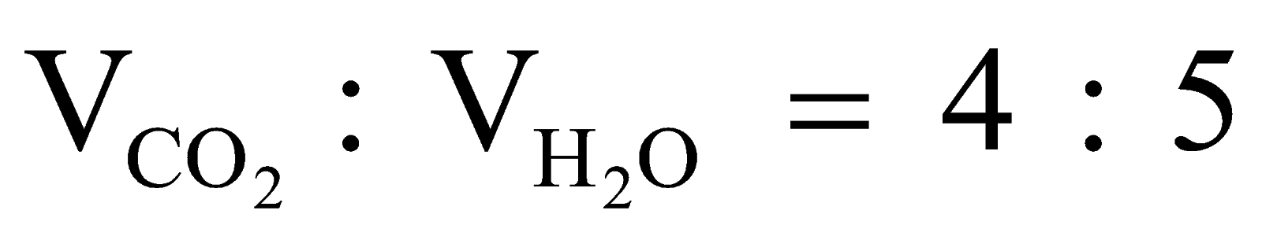 . CTPT của X là
A. C4H10O. B. C3H6O. C. C5H12O. D. C2H6O.
Câu 12: Bậc của ancol là
A. bậc cacbon lớn nhất trong phân tử. B. bậc của cacbon liên kết với nhóm -OH.
C. số nhóm chức có trong phân tử. D. số cacbon có trong phân tử ancol.
Câu 13: Chất dùng để điều chế ancol etylic bằng phương pháp sinh hóa là
A. Anđehit axetic. B. Etylclorua. C. Etilen. D. Tinh bột.
Câu 14: X là hỗn hợp gồm hai anken (ở thể khí trong điều kiện thường). Hiđrat hóa X được hỗn hợp Y
gồm 4 ancol (không có ancol bâc III). X gồm
A. propen và but-1-en. B. etilen và propen.
C. propen và but-2-en. D. propen và 2-metylpropen.
Câu 15: Dãy gồm các chất đều tác dụng với ancol etylic là
A. CuO (to), C6H5OH (phenol), HOCH2CH2OH. B. Na, CuO (to), CH3COOH (xúc tác).
C. NaOH, MgO, HCOOH (xúc tác). D. Na2CO3, CuO (to), CH3COOH (xúc tác).
Câu 16: Cho sơ đồ chuyển hóa sau (mỗi mũi tên là một phương trình phản ứng) Tinh bột → X → Y → Z → metyl axetat.
Các chất Y, Z trong sơ đồ trên lần lượt là

A. CH3COOH, CH3OH. B. C2H4, CH3COOH.
C. C2H5OH, CH3COOH. D. CH3COOH, C2H5OH.
Câu 17: Hiđro hóa hoàn toàn 3,0 gam môṭ anđehit A được 3,2 gam ancol B. A có công thức phân tử là
A. CH2O. B. C2H4O. C. C3H6O. D. C2H2O2.
Câu 18: Ancol no đơn chức tác dụng được với CuO tạo anđehit là
A. ancol bậc 2. B. ancol bậc 3.
C. ancol bậc 1. D. ancol bậc 1 và ancol bậc 2.
Câu 19: Cho dung dịch chứa 4,4 gam CH3CHO tác dụng với dung dịch AgNO3/NH3 (dư). Sau phản ứng thu được m gam bạc. Giá trị m là
A. 10,8 gam. B. 21,6 gam. C. 32,4 gam. D. 43,2 gam.
Câu 20: Dãy gồm các chất có thể điều chế trực tiếp (bằng một phản ứng) tạo ra axit axetic là
A. CH3CHO, C2H5OH, C2H5COOCH3. B. CH3CHO, C6H12O6 (glucozơ), CH3OH.
C. C2H4(OH)2, CH3OH, CH3CHO. D. CH3OH, C2H5OH, CH3CHO.
Câu 21: Tính chất hoá học đặc trưng của ankan là
A. phản ứng thế. B. phản ứng cộng. C. phản ứng tách D. phản ứng phân huỷ.
Câu 22: Anken có đồng phân hình học là
A. pent-1-en. B. 2-metylbut-2-en. C. pent-2-en. D. 3-metylbut-1-en.
Câu 23: Chất trùng hợp tạo ra cao su BuNa là
A. Buta-1,4-dien. B. Buta-1,3-dien. C. Penta-1,3-dien. D. Isopren.
Câu 24: Tỉ lệ số người chết về bệnh phổi do hút thuốc lá gấp hàng chục lần số người không hút thuốc lá. Chất gây nghiện và gây ung thư có trong thuốc lá là
A. cafein. B. nicotin. C. aspirin. D. moocphin.
Câu 25: Metanol có công thức là
A. CH3OH. B. CH3CHO.
C. C2H5OH. D. CH3COOH.
Câu 26: Cho các chất sau: phenol, etan, etanol và propan - 1- ol. Chất có nhiệt độ sôi thấp nhất là
A. phenol. B. etan. C. etanol. D. propan - 1 - ol.
Câu 27: Trong các ancol sau, ancol tách 1 phân tử nước cho 2 sản phẩm là
A. CH3- CH(CH3)-CH2 -OH B. CH3- CH2 -CH(CH3)-OH.
C. CH3- CH(CH3)-OH D. CH3- CH2-CH2 -CH2-OH
Câu 28: Sản phẩm chính thu được khi cho 2-metyl propen tác dụng với HCl là
A. 2-clo-2-metyl propan. B. 2-clo-1-metyl propan.
C. 2-clo-2-metyl propen. D. 2-clo-1-metyl propen.

Câu 29: Hiđrocacbon làm mất màu dung dịch KMnO4 là
A. Butan. B. Metan. C. Etilen. D. Etan.
Câu 30: Cho 4,6 gam một ancol X no, đơn chức, mạch hở tác dụng với natri dư, thấy có 1,12 lít khí thoát ra (đktc). CTPT của X là ( Cho C = 12 ; H = 1 ; O = 16 )
A. C3H8O. B. C5H12O. C. C4H10O. D. C2H6O.
Câu 31: Cho các chất sau: CH3CH2CHO (1) , CH2=CHCHO (2) , CH3COCH3 (3) , CH2=CHCH2OH (4).
Những chất tác dụng hoàn toàn với H2 dư ( Ni, to ) cho cùng một sản phẩm là
A. (2), (3), (4). B. (1), (2), (3). C. (1), (2), (4). D. (1), (2), (3), (4).
Câu 32: Đốt cháy 1 hidrocacbon X mạch hở thu được số mol CO2 nhỏ hơn số mol H2O. X là
A. Anken. B. Ankin.
C. Ankan. D. Ankađien
Câu 33: Cho hỗn hợp khí gồm metan và etilen đi qua dung dịch Br2 dư thì lượng Br2 tham gia phản ứng là 24 gam. Thể tích khí etilen (ở đktc) có trong hỗn hợp đầu là
A. 1,12 lít. B. 2,24 lít. C. 4,48 lít. D. 3,36 lít.
Câu 34: Có 2 bình chứa hai khí riêng biệt mất nhãn là metan và etilen. Để phân biệt chúng ta dùng
A. dung dịch nước brom. B. Tàn đóm đỏ.
C. dung dịch nước vôi trong. D. Quì tím.
Câu 35: Khi đun nóng ancol no, đơn chức, mạch hở X với H2SO4 đặc ở 140oC thu được ete Y. Tỉ khối của Y đối với X là 1,4357. X là
A. C2H5OH. B. C4H9OH. C. CH3OH. D. C3H7OH.
Câu 36: Anken CH3-C(CH3)=CH-CH3 có tên là
A. 2-metylbut-2-en. B. 2-metylbut-3-en. C. 2-metylbut-1-en. D. 3-metylbut-1-en.
Câu 37: Đốt cháy hoàn toàn m gam hỗn hợp X gồm CH4, C3H6 ,C4H10 thu được 17,6 g CO2 và 10,8 g H2O. Giá trị m là
A. 2 gan. B. 4 gam. C. 6 gam. D. 8 gam.
Câu 38: Stiren không có khả năng phản ứng với
A. dung dịch Brom. B. H2, có Ni xúc tác.
C. dung dịch KMnO4. D. dung dịch AgNO3/NH3.
Câu 39: Liên kết đôi được hình thành bởi
A. Một liên kết π. B. Một liên kết σ và một liên kết π.
C. Hai liên kết σ. D. Hai liên kết σ.
Câu 40: Trong những dãy chất sau đây, các chất đồng phân của nhau là
A. CH3-CH2-CH2-OH, C2H5OH. B. C2H5OH, CH3-O-CH3.

C. C4H10, C6H6. D. CH3-O-CH3, CH3CHO.

(Biết: C = 12; H = 1; O = 16; Na = 23; Ag = 108)
HẾT
ĐỀ 6
ĐỀ THI HỌC KỲ II
Môn: Hóa Học Lớp 11
Thời gian: 45 phút

(Khối lượng nguyên tử (đvC) các nguyên tố: H = 1; C = 12; N = 14; O = 16; Na = 23; Mg = 24; Al = 27; S=32; Cl = 35,5; K = 39; Ca = 40; Fe = 56; Cu = 64; Zn = 65; Br = 80;I=127; Ag = 108; Ba = 137)

Câu 1: Ứng với công thức C5H10 có bao nhiêu đồng phân cấu tạo anken?
A. 5 B. 4 C. 7 D. 3.
Câu 2: Chất nào sau đây có đồng phân hình học?
A. 2-metylbut-2-en. B. Buta-1,3-đien C. But-1-in D. But-2-en.
Câu 3: Chất nào sau đây không tham gia phản ứng với hiđro khi có niken xúc tác?
A. Hexan. B. Toluen C. Stiren D. Benzen.
Câu 4: Từ khí thiên nhiên người ta tổng hợp polibutađien là thành phần chính của cao su butađien theo sơ
đồ: CH4 C2H2 C4H4 C4H6 polibutađien . Để tổng hợp 1 tấn polibutađien cần bao nhiêu m3 khí thiên nhiên chứa 95% khí metan, biết hiệu suất của cả quá trình sản xuất là 55%?
A. 2865,993m3 B. 793,904m3 C. 3175,616m3 D. 960,624m3
Câu 5: Khi cho buta-1,3-đien tác dụng với hiđro dư ở nhiệt độ cao, có niken làm xúc tác thu được:
A. Isobutilen B. Isobutan C. Butan D. Pentan
Câu 6: Dùng nước brom phân biệt được cặp chất nào sau đây?
A. metan, toluen B. etilen, stiren C. etilen, propilen D. benzen, stiren
Câu 7: Chất nào sau đây không phản ứng với dung dịch thuốc tím trong mọi điều kiện?
A. Toluen B. Stiren C. Benzen D. Hexen
Câu 8: Hidrocacbon thơm X có phần trăm khối lượng cacbon xấp xỉ 92,3%. X tác dụng được với dung dịch brom. Công thức phân tử của X là:
A. C8H8 B. C8H10 C. C6H6 D. C7H8
Câu 9: Đốt cháy hoàn toàn 4,48 lít (đkc) hidrocacbon Y thu được 17,92 lít CO2 (đkc). Y tạo kết tủa với dung dịch AgNO3/NH3. Công thức cấu tạo của Y là:
A. CH≡CH B. CH3-C≡CH
C. CH2 = CH-CH = CH2 D. CH3-CH2-C≡CH.
Câu 10: Một hợp chất hữu cơ X có công thức C8H8. Biết 3,12g chất này phản ứng hết với dung dịch chứa 4,8g Br2 hoặc với tối đa 2,688 lít H2 (đkc). Hiđro hóa X theo tỉ lệ mol 1:1 được hodrocacbon cùng loại. X có công thức cấu tạo là:
A. C6H4(CH3)2 B. C6H5CH2CH3 C. C6H5CH=CH2 D. C6H5CH3
Câu 11: Dẫn hỗn hợp 8,96 lít (đkc) gồm metan, etilen và axetilen qua dung dịch AgNO3/NH3 thu được 24g kết tủa, khí thoát ra dẫm qua dung dịch Br2 dư thấy bình tăng thêm 4,2g. Phần trăm thể tích khí metan trong hỗn hợp là:
A. 37,5% B. 62,5% C. 25% D. 57,3%
Câu 12: Khi thực hiện phản ứng nhiệt phân metan điều chế axetilen thu được hỗn hợp X gồm axetilen, hidro và metan chưa phản ứng hết. Tỷ khối của X so với He bằng 2,22. Hiệu suất phản ứng trên là:
A. 81,18% B. 80,18% C. 49,01% D. 40,09%
Câu 13: Tên thay thế của (CH3)2CHCH2CH2OH là:
A. 2-metylbutan-4-ol B. 2-metylbutan-1-ol C. 3-metylbutanol-1 D. 3-metylbutan-1-ol
Câu 14: Ancol etylic không tham gia phản ứng với:
A. Na B. Cu(OH)2 C. HBr có xúc tác D. CuO, đun nóng.

Câu 15: Chất nào có thể phản ứng được với Na, dung dịch NaOH và dung dịch HBr?
A. CH3OC6H4CH2OH B. HOC6H4COOH C. HOC6H4OH D. HOC6H4CH2OH
Câu 16: Nhận xét nào sau đây sai về phenol?
- Phenol là hợp chất hữu cơ có nhóm –OH liên kết trực tiếp với nguyên tử cacbon của vòng benzen.
- Phenol dễ phản ứng thế với dung dịch brom do phân tử có nhóm –OH ảnh hưởng đến vòng benzen.
- Phenol rất ít tan trong nước lạnh, tan được trong dung dịch kiềm do có phản ứng với kiềm.
- Dung dịch phenol trong nước làm quì tím hóa đỏ do nó là axit.
Câu 17: Từ 2 tấn tinh bột có chứa 5% chất xơ (không bị biến đổi) có thể sản xuất bao nhiêu lít etanol tinh khiết, biết khối lượng riêng của etanol là 0,8g/ml và hiệu suất chung của cả quá trình sản xuất là 75%?
A. 1011,6 lít B. 1348,77 lít C. 505,8 lít D. 674,4 lít
Câu 18: Cho hỗn hợp m gam gồm etanol và phenol tác dụng với natri dư thu được 6,72 lít H2 (đkc). Nếu cho m gam hỗn hợp trên tác dụng với dung dịch Br2 vừa đủ thu được 39,72gam kết tủa trắng. Giá trị của m là:
A. 36,63gam B. 29,52gam C. 33,36gam D. 15,72gam
Câu 19: Cho 20,3 gam hỗn hợp gồm glixerol và một ancol đơn chức tác dụng Na dư thu được 5,04 lít khí (đkc). Cũng lượng hỗn hợp trên tác dụng vừa đủ với 0,05 mol Cu(OH)2. Công thức ancol là:
A. C4H9OH B. C2H5OH C. C3H7OH D. CH3OH
Câu 20: Oxi hóa C2H5OH bằng CuO thu được hỗn hợp lỏng X gồm anđehit, H2O và ancol dư. Phân tử khối trung bình của hỗn hợp X bằng 40. Hiệu suất phản ứng oxi hóa etanol là:
A. 35% B. 40% C. 60% D. 25%
Câu 21: Công thức của anđehit no, đơn chức, mạch hở là:
A. CnH2nO2, n 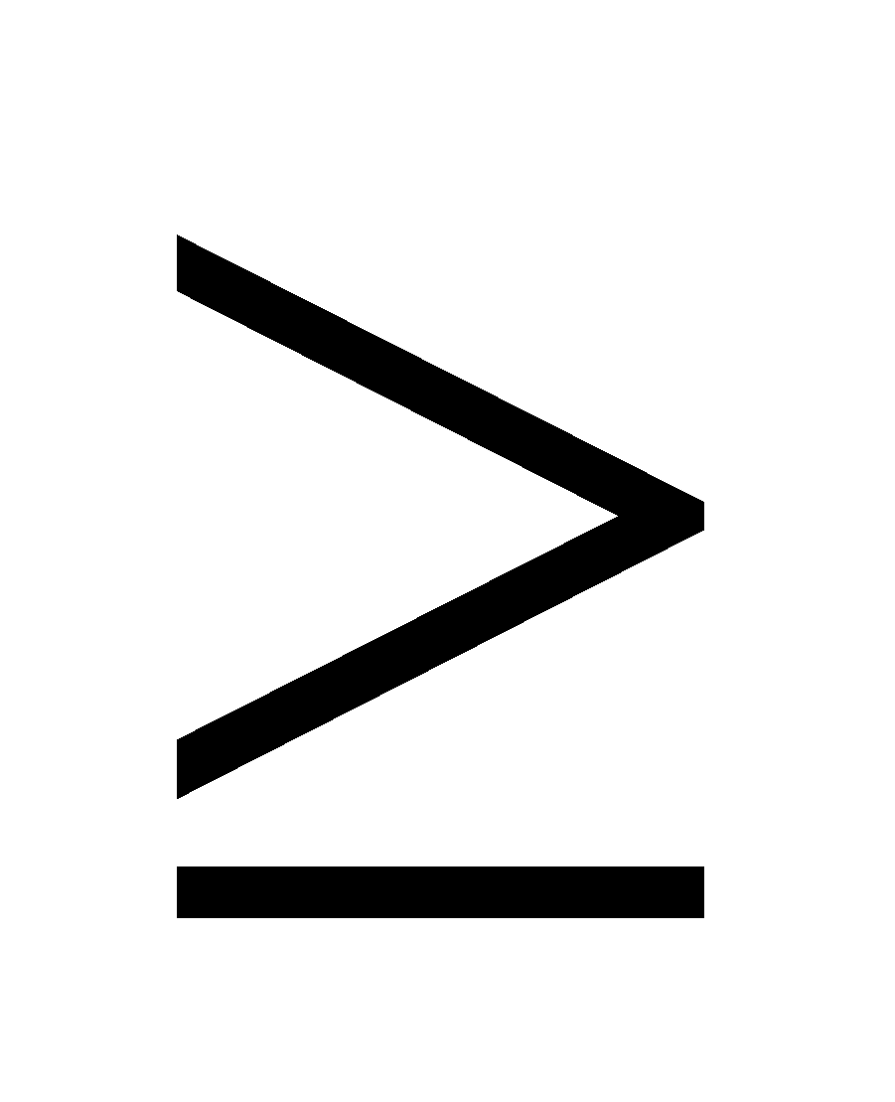1 B. CnH2n-2O2, n 2 C. CnH2nO, n 2 D. CnH2nO, n 1
Câu 22: Hợp chất X có công thức phân tử C4H8O. X tác dụng với dung dịch AgNO3/NH3 sinh ra bạc kết tủa. Khi X tác dụng với hidro tạo thành Y. Đun Y với H2SO4 đặc sinh ra anken mạch không nhánh. Tên của X là:
A. Butan-2-on B. Anđehit isobutyric. C. 2-metylpropanal D. Butanal
Câu 23: X có công thức phân tử là C3H6O2, có khả năng phản ứng với Na và tham gia được phản ứng tráng gương. Hidro hóa X thu được Y, Y có khả năng hòa tan được Cu(OH)2 tạo dung dịch xanh lam đặc trưng. Công thức cấu tạo của X là:
A. CH2OHCH2CHO B. CH3CH3COOH C. CH3CHOHCHO D. CH3COCH2OH
Câu 24: Câu nhận xét nào sau đây không đúng?
- Anđehit bị hidro khử tạo thành ancol bậc 1
- Anđehit bị dung dịch AgNO3/NH3 oxi hóa tạo thành muối của axit cacboxylic.
- Dung dịch fomon là dung dịch bão hòa của anđehit fomic có nồng độ trong khoảng từ 37% -40%.
- 1 mol anđehit đơn chức bất kỳ phản ứng với dung dịch AgNO3/NH3 dư đều thu được 2 mol Ag.
Câu 25: C4H8O2 có bao nhiêu đồng phân axit cacboxylic?
A. 1 B. 2 C. 3 D. 4
Câu 26: Trong các chất sau, chất nào có nhiệt độ sôi cao nhất?
A. Anđehit axetic. B. Etanol C. Axit axetic D. Đimetyl ete
Câu 27: Để trung hòa 300gam dung dịch 7,4% của một axit no, mạch hở, đơn chức X cần dùng 200ml dung dịch NaOH 1,5M. Công thức phân tử của X là:
A. C3H4O2 B. C3H6O2 C. C3H4O D. C4H8O
Câu 28: Đun nóng 12gam axit axetic với 12gam ancol etylic trong môi trường axit, hiệu suất phản ứng 75%. Khối lượng este thu được là:
A. 12,3gam B. 17,6gam C. 13,2gam D. 17,2gam
Câu 29: Phương pháp nào hiện đại nhất để sản xuất axit axetic?
A. Oxi hóa butan B. Cho metanol tác dụng với cacbon oxit.
C. Lên men giấm D. Oxi hóa anđehit axetic.
Câu 30: Cho các chất sau lần lượt phản ứng với nhau từng đôi một (điều kiện có đủ): Na, NaOH, C2H5OH, CH2=CHCOOH, C6H5OH. Hỏi có tối đa bao nhiêu phản ứng xảy ra?
A. 6 B. 4 C. 5 D. 7

ĐỀ 7
ĐỀ THI HỌC KỲ II
Môn: Hóa Học Lớp 11
Thời gian: 45 phút

(Cho biết khối lượng nguyên tử các nguyên tố: H = 1; C = 12; N = 14; O = 16; Na = 23; Mg = 24; Al = 27; S=32; Cl = 35,5; K = 39; Ca = 40; Fe = 56; Cu = 64; Zn = 65; Br = 80;I=127; Ag = 108; Ba = 137)

Câu 1: Ankan là những hiđrocacbon no, mạch hở, có công thức chung là
A. CnH2n+2 (n ≥1). B. CnH2n (n ≥2). C. CnH2n-2 (n ≥2). D. CnH2n-6 (n ≥6).
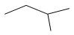
Câu 2: Hợp chất X có công thức cấu tạo thu gọn nhất là:
Số liên kết C-H trong phân tử X là:
A. 10. B. 16. C. 14. D. 12.
Câu 3: Cho các ankan sau: (a) CH3CH2CH3, (b) CH4, (c) CH3C(CH3)2CH3, (d) CH3CH3,
- CH3CH(CH3)CH3. Số ankan khi tác dụng với Cl2 (ánh sáng) theo tỉ lệ mol (1 : 1) cho 1 sản phẩm thế duy nhất?
A. 2. B. 3. C. 4. D. 5.
Câu 4: Hợp chất nào có thể là ankin?
A. C6H6. B. C4H4. C. C2H2. D. C8H8.
Câu 5: Số lượng đồng phân cấu tạo mạch hở ứng với công thức phân tử C4H6 là:
A. 2. B. 3. C. 4. D. 5.
Câu 6: Cho các chất: CH2=CH-CH=CH2; CH3-CH2-CH=C(CH3)2; CH3-CH=CH-CH=CH2;
CH3 - CH =CH2; CH3-CH=CH-CH3. Số chất có đồng phân hình học là:
A. 1. B. 3. C. 4. D. 2.
Câu 7: Phương pháp điều chế etilen trong phòng thí nghiệm là:
  - Crackinh ankan. B. Cho C2H2 tác dụng với H2, xúc tác Pd/PbCO3.
C. Tách H2 từ etan. D. Đun C2H5OH với H2SO4 đặc ở 170oC.
Câu 8: Hỗn hợp X gồm propin và ankin Y có tỉ lệ mol 1 : 1. Lấy 0,3 mol X tác dụng với dung dịch AgNO3/NH3 dư, thu được 46,2 gam kết tủa. Tên của Y là
A. Axetilen. B. But-2-in. C. Pent-1-in. D. But-1-in.
Câu 9: Hỗn hợp khí X gồm H2 và C2H4 có tỉ khối so với Hidro là 7,5. Dẫn X qua Ni nung nóng, thu được hỗn hợp khí Y có tỉ khối so với Hidro là 10. Hiệu suất của phản ứng hiđro hoá là:
A. 20%. B. 25%. C. 50%. D. 40%.
Câu 10: Gốc C6H5-CH2- và gốc C6H5- có tên gọi lần lượt là:
A. phenyl và benzyl. B. vinyl và anlyl. C. anlyl và Vinyl. D. benzyl và phenyl.
Câu 11: Nếu phân biệt các hiđrocacbon thơm: benzen, toluen và stiren chỉ bằng một thuốc thử thì nên chọn thuốc thử nào dưới đây?
- dung dịch KMnO4. B. dung dịch Br2. C. dung dịch HCl. D. dung dịch NaOH.
Câu 12: Phát biểu nào không đúng về stiren
  - Stiren làm mất màu dung dịch thuốc tím.
  - Sản phẩm trùng hợp của stiren có tên gọi tắt là PS.
  - Tên gọi khác của stiren là vinylbenzen.
  - Các nguyên tử trong phân tử stiren không nằm trên một mặt phẳng.
Câu 13: Số đồng phân hiđrocacbon thơm ứng với công thức phân tử C8H10 là:
A. 5. B. 3. C. 2. D. 4.
Câu 14: Cho 13 gam hỗn hợp gồm benzen và stiren làm mất màu vừa đủ dung dịch chứa 8 gam brom. Tỉ lệ mol benzen và stiren trong hỗn hợp ban đầu là:
A. 1: 1. B. 1: 2. C. 2: 1. D. 2: 3.
Câu 15: Cho các chất :
(1) C6H5–CH2-NH2; (2) C6H5–OH; (3) C6H5–CH2–OH; (4) C6H5–CH2–CH2–OH;

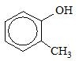
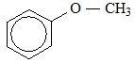
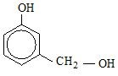
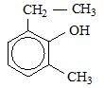
(5) ; (6) ; (7) ; (8) .
Số chất thuộc loại phenol là:
A. 7. B. 6. C. 5. D. 4.
Câu 16: Bậc của ancol isobutylic là
A. bậc I. B. bậc IV. C. bậc III. D. bậc II.
Câu 17: Số ancol có công thức phân tử C3H8Ox không hoà tan được Cu(OH)2 là:
A. 1. B. 2. C. 3. D. 4.
Câu 18: Trường hợp nào sau đây không xảy ra phản ứng hóa học?
A. C2H5OH + HBr . B. C2H5OH + NaOH .
C. C2H5OH + Na . D. C2H5OH + CuO .
Câu 19: Cho m gam hỗn hợp X gồm etanol và phenol tác dụng với Na dư được 8,4 lit H2 (đkc). Nếu cho m gam X trên tác dụng với brom vừa đủ ta được 49,65 gam kết tủa. Phần trăm khối lượng etanol trong hỗn hợp X là:
A. 33,8%. B. 79,7%. C. 20,3%. D. 66,2%.
Câu 20: Đốt cháy hoàn toàn m gam hỗn hợp X gồm ba ancol cùng dãy đồng đẳng, thu được 18,816 lít khí CO2 (đktc) và 24,48 gam H2O. Giá trị của m là:
A. 21,92. B. 18,88. C. 21,12. D. 29,44.
Câu 21: Hỗn hợp X gồm ancol metylic, ancol etylic và glixerol. Đốt cháy hoàn toàn m gam X, thu được 62,72 lít khí CO2 (đktc) và 72 gam H2O. Mặt khác, 140 gam X hòa tan được tối đa 51,45 gam Cu(OH)2. Phần tr ăm khối lượng của ancol etylic trong X là
A. 46%. B. 16%. C. 23%. D. 8%.
Câu 22: Tên gọi nào sau đây không đúng với công thức cấu tạo:
A. CH3-CH2-COOH axit propionic B. CH2=CH-COOH axit acrylic
C. C6H5-COOH axit benzoic. D. CH3-COOH axit metanoic.
Câu 23: Cho 4 chất: X (C2H5OH); Y (CH3CHO); Z (HCOOH); G (CH3COOH). Nhiệt độ sôi đợc sắp xếp theo thứ tự tăng dần là:
A. Y < X< Z< G. B. Z < X< G< Y. C. X < Y< Z< G. D. Y< X< G < Z.
Câu 24: Dãy gồm các chất đều điều chế trực tiếp (bằng một phản ứng) tạo ra anđehit axetic là:
A. CH3COOH, C2H2, C2H4. B. C2H5OH, C2H4, C2H2.
C. C2H5OH, C2H2, CH3COOC2H5. D. HCOOC2H3, C2H2, CH3COOH
Câu 25: Trước đây ngời ta hay sử dụng chất này để bánh phở trắng và dai hơn, tuy nhiên nó rất độc với cơ thể nên hiện nay đã bị cấm sử dụng. Chất đó là :
A. Axeton. B. Axetanđehit. C. Băng phiến. D. Fomon.
Câu 26: Cho các chất: HCHO, CH3CHO, HCOOH, C2H2. Số chất có phản ứng tráng bạc là
A. 1. B. 3. C. 2. D. 4.
Câu 27: Cho 45 gam axit axetic phản ứng với 69 gam ancol etylic (xúc tác H2SO4đặc), đun nóng, thu được 41,25 gam etyl axetat. Hiệu suất của phản ứng este hoá là
A. 31,25%. B. 62,50%. C. 40,00%. D. 50,00%.
Câu 28: Oxi hóa 16,8 gam anđehit fomic thành axit fomic bằng oxi có mặt chất xúc tác thích hợp, thu được hỗn hợp X. Cho hỗn hợp X tác dụng với lượng dư dung dịch AgNO3 trong NH3 thu được 151,2 gam Ag. Hiệu suất của phản ứng oxi hóa anđehit fomic thành axit fomic là
A. 60%. B. 80%. C. 75%. D. 37,5%.
Câu 29: Cho 13,8 gam hỗn hợp gồm axit fomic và etanol phản ứng hết với Na dư, thu được V lít khi H2 (đktc). Giá trị của V là
A. 6,72. B. 4,48. C. 3,36. D. 7,84.
Câu 30: Cho các phát biểu sau:
- Anđehit vừa có tính oxi hoá vừa có tính khử.
- Phenol tham gia phản ứng thế brom khó hơn benzen.
- Anđehit tác dụng với H2 (dư) có xúc tác Ni đun nóng, thu được ancol bậc một.

- Dung dịch axit axetic tác dụng được với Cu(OH)2.
- Dung dịch phenol trong nước làm quỳ tím hoá đỏ.
(g) Trong công nghiệp, axeton được sản xuất từ cumen. Số phát biểu đúng là
A. 4. B. 2. C. 5. D. 3.

ĐỀ 8
ĐỀ THI HỌC KỲ II
Môn: Hóa Học Lớp 11
Thời gian: 45 phút

(Cho biết khối lượng nguyên tử các nguyên tố: H = 1; C = 12; N = 14; O = 16; Na = 23; Mg = 24; Al = 27; S=32; Cl = 35,5; K = 39; Ca = 40; Fe = 56; Cu = 64; Zn = 65; Br = 80;I=127; Ag = 108; Ba = 137)

Câu 1: Dãy nào sau đây chỉ gồm các chất thuộc dãy đồng đẳng của metan.
A. C2H2, C3H4, C4H6, C5H8. B. CH4, C2H2, C3H4, C4H10.
C. CH4, C2H6, C4H10, C5H12. D. C2H6, C3H8, C5H10, C6H12.
Câu 2: Phần trăm khối lượng cacbon trong phân tử ankan X bằng 75%. Tên gọi của X là:
A. etan. B. propan. C. butan. D. metan.
Câu 3: Cho iso-pentan tác dụng với Cl2 theo tỉ lệ số mol 1 : 1, số sản phẩm monoclo tối đa thu được là:
A. 3. B. 5. C. 4. D. 2.
Câu 4: Ankin là những hiđrocacbon không no, mạch hở, có công thức chung là
A. CnH2n+2 (n ≥1). B. CnH2n (n ≥2). C. CnH2n-2 (n ≥2). D. CnH2n-6 (n ≥6).
Câu 5: Các ankin X, Y, T kế tiếp nhau trong dãy đồng đẳng và có tổng khối lượng 162 đvC. Phát biểu nào sau đây đúng?
A. Số nguyên tử Cacbon của X là 4. B. Số nguyên tử Hidro của Y là 8.
C. Số nguyên tử Cacbon của T là 5. D. Số nguyên tử Hidro của X là 6.
Câu 6: Chất hữu cơ X mạch hở, có công thức phân tử C4H8. Số đồng phân của X là:
A. 3. B. 5. C. 4. D. 2.
Câu 7: Chất nào sau đây không điều chế trực tiếp được axetilen?
A. Ag2C2. B. CH4. C. Al4C3. D. CaC2.
Câu 8: Cho 54,4 gam ankin X tác dụng với 31,36 lít khí H2 (đktc) có xúc tác thích hợp, thu được hỗn hợp Y, không chứa H2. Biết Y phản ứng tối đa với dung dịch chứa 32 gam Br2. Công thức phân tử của X là:
A. C2H2. B. C3H4. C. C4H6. D. C5H8.
Câu 9: Cho 8,4 lít khí hiđrocacbon X (đktc) phản ứng hoàn toàn với lượng dư dung dịch AgNO3 trong NH3, thu được 90 gam kết tủa. Công thức phân tử của X là:
A. C4H4. B. C2H2. C. C4H6. D. C3H4.
Câu 10: Cho các chất sau: (a) toluen; (b) o-xilen; (c) etylbenzen; (d) m-đimetylbenzen; (e) stiren. Số chất cùng dãy đồng đẳng của benzen là:
A. 2. B. 3. C. 4. D. 5.
Câu 11: Dãy nào sau đây không phân biệt được từng chất khi chỉ có dung dịch KMnO4?
A. benzen, toluen và stiren. B. benzen, etylbenzen và phenylaxetilen.
C. benzen, toluen và hexen. D. benzen, toluen và hexan.
Câu 12: Tính chất nào không phải của benzen
A. Tác dụng với Br2 (to, Fe). B. Tác dụng với HNO3 (đ) /H2SO4 đặc.
C. Tác dụng với dung dịch KMnO4. D. Tác dụng với Cl2, ánh sáng.
Câu 13: Hidrocacbon X là đồng đẳng của benzen có công thức nguyên (C3H4)n. Công thức phân tử của X là:
A. C3H4. B. C6H8. C. C9H12. D. C12H16.

Câu 14: Đun nóng 3,18 gam hỗn hợp p-xilen và etylbenzen với dung dịch KMnO4 thu được 7,82 gam muối. Thành phần phần trăm về khối lượng của etylbenzen trong hỗn hợp là:
A. 33,33%. B. 44,65%. C. 55,35%. D. 66,67%..
Câu 15: Công thức của 1 ancol no, mạch hở là CnHm(OH)2. Mối quan hệ của m và n là
A. m = n. B. m = n + 2. C. m = 2n + 1. D. m = 2n.
Câu 16: Cho các hợp chất sau:
(a) CH3–CH2–OH; (b) CH3–C6H4–OH; (c) CH3–C6H4–CH2–OH;
- C6H5–OH; (e) C6H5–CH2–OH; (f) C6H5–CH2–CH2–OH. Số ancol thơm là:
A. 5. B. 4. C. 3. D. 2.
Câu 17: Dãy gồm các chất đều tác dụng với ancol etylic là:
A. NaOH, K, MgO, HCOOH (xt). B. Na2CO3, CuO (to), CH3COOH (xt), K.
C. Ca, CuO (to), C6H5OH , HOCH2CH2OH. D. HBr (to), Na, CuO (to), CH3COOH (xt).
Câu 18: Ancol X no, mạch hở, có không quá 3 nguyên tử cacbon trong phân tử. Biết X không tác dụng với Cu(OH)2 ở điều kiện thường. Số công thức cấu tạo bền phù hợp với X là
A. 5. B. 3. C. 4. D. 2.
Câu 19: Cho 34,6 gam hỗn hợp phenol, etanol và metanol tác dụng vừa đủ với 100ml dung dịch NaOH 1M. Cũng lượng hỗn hợp trên tác dụng hết với Na thu được 8,96 lít H2 (đktc). Phần trăm khối lượng của etanol trong hỗn hợp
A. 53,2%. B. 26,6%. C. 46,2%. D. 27,2%.
Câu 20: Đốt cháy hoàn toàn 14,8 gam ancol Y thuộc dãy đồng đẳng của ancol etylic thu được 17,92 lít CO2 (đktc). Số nguyên tử Hidro trong X là
A. 6. B. 8. C. 10. D. 12.
Câu 21: Hỗn hợp X gồm ancol metylic, etylen glicol. Cho m gam X phản ứng hoàn toàn với Na dư, thu được 2,24 lít khí H2 (đktc). Đốt cháy hoàn toàn m gam X, thu được a gam CO2. Giá trị của a là
A. 8,8. B. 6,6. C. 2,2. D. 4,4.
Câu 22: Hợp chất HCHO và các tên gọi (a) metanal; (b) andehit fomic; (c) fomandehit; (d) fomalin,
- focmon. Số tên gọi đúng với hợp chất trên là
A. 5. B. 4. C. 2. D. 3.
Câu 23: Cho X, Y, Z, T là các chất khác nhau trong số 4 chất: CH3COOH, C6H5COOH (axit benzoic), C2H5COOH, HCOOH và giá trị nhiệt độ sôi được ghi trong bảng sau:
Chất | X | Y | Z | T
Nhiệt độ sôi (°C) | 100,5 | 118,2 | 249,0 | 141,0
Nhận xét nào sau đây là đúng ?
A. T là C6H5COOH. B. X là C2H5COOH. C. Y là CH3COOH. D. Z là HCOOH.
Câu 24: Cho các phát biểu sau:
- Trong công nghiệp, người ta oxi hóa metan có xúc tác, thu được andehit fomic;
- Oxi hóa không hoàn toàn etilen là phương pháp hiện đại sản xuất andehit axetic;
- Cho axetilen cộng nước thu được etanal;
- Oxi hóa không hoàn toàn ancol etylic bởi CuO thu được axetandehit; Số phát biểu đúng là:
A. 3. B. 4. C. 1. D. 2
Câu 25: Axit Benzoic được sử dụng như một chất bảo quản thực phẩm (kí hiệu là E-210) cho xúc xích, nước sốt cà chua, mù tạt, bơ thực vật … Nó ức chế sự phát triển của nấm mốc, nấm men và một số vi khuẩn. Công thức phân tử axit benzoic là
A. CH3COOH. B. HCOOH. C. C6H5COOH. D. (COOH)2.
Câu 26: Axit cacboxylic nào dưới đây có mạch cacbon phân nhánh, làm mất màu dung dịch brom?
A. Axit propanoic. B. Axit metacrylic.
- Axit 2-metylpropanoic. D. Axit acrylic.

Câu 27: Cho 6,6 gam axit axetic phản ứng với hỗn hợp gồm 4,04 gam ancol metylic và ancol etylic tỉ lệ 2:3 về số mol (xúc tác H2SO4 đặc, t0) thì thu được a gam hỗn hợp este. Hiệu suất chung là 60%. Giá trị của a là:
A. 4,944. B. 5,103. C. 4,44. D. 8,8.
Câu 28: X là hỗn hợp gồm H2 và hơi của hai anđehit (no, đơn chức, mạch hở, phân tử đều có số nguyên tử C nhỏ hơn 4), có tỉ khối so với heli là 4,7. Đun nóng 2 mol X (xúc tác Ni), được hỗn hợp Y có tỉ khối hơi so với heli là 9,4. Thu lấy toàn bộ các ancol trong Y rồi cho tác dụng với Na (dư), được V lít H2 (đktc). Giá trị lớn nhất của V là
A. 13,44. B. 5,6. C. 11,2. D. 22,4.
Câu 29: Hỗn hợp X gồm axit axetic, propan-2-ol. Cho một lượng X phản ứng vừa đủ với Na, thu được 0,448 lít khí H2 (đktc) và m gam chất rắn Y. Giá trị của m là
A. 2,36. B. 2,40. C. 3,32 . D. 3,28.
Câu 30: Những phát biểu sau:
  - Các anđehit vừa có tính oxy hóa, vừa có tính khử.
  - Nếu một hiđrocacbon mà hợp nước tạo thành sản phẩm là anđehit thì hiđrocacbon đó là C2H2.
  - Dung dịch chứa khoảng 40% anđehit axetic trong nước gọi là dung dịch fomalin.
  - Một trong những ứng dụng của anđehit fomic là dùng để điều chế keo urefomanđehit
  - Nhiệt độ sôi của anđehit cao hơn hẳn nhiệt độ sôi của ancol tương ứng. Số phát biểu đúng là:
A. 2. B. 3. C. 4. D. 1.

ĐỀ 9
ĐỀ THI HỌC KỲ II
Môn: Hóa Học Lớp 11
Thời gian: 45 phút

Câu 1: Bậc của ancol tert-butylic là: A. 2 B. 0 C. 1 D. 3
Câu 2: Cho các phát biểu sau:
    - Toluen phản ứng thế với brom (xúc tác bột Fe, to) tạo thành m-bromtoluen.
    - Số lượng đồng phân của anken C4H8 ít hơn của ankan C4H10.
    - Khi đốt cháy ankin ta luôn có 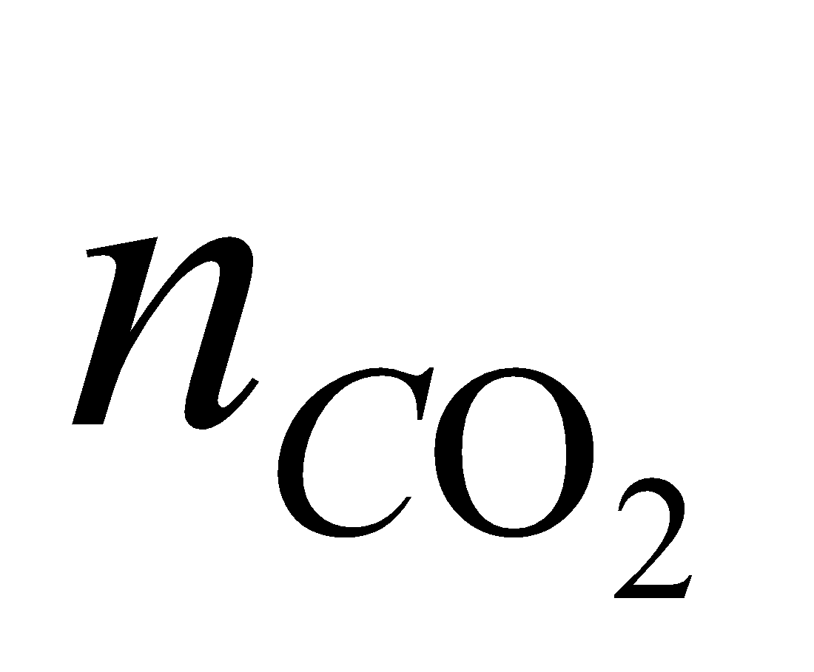> 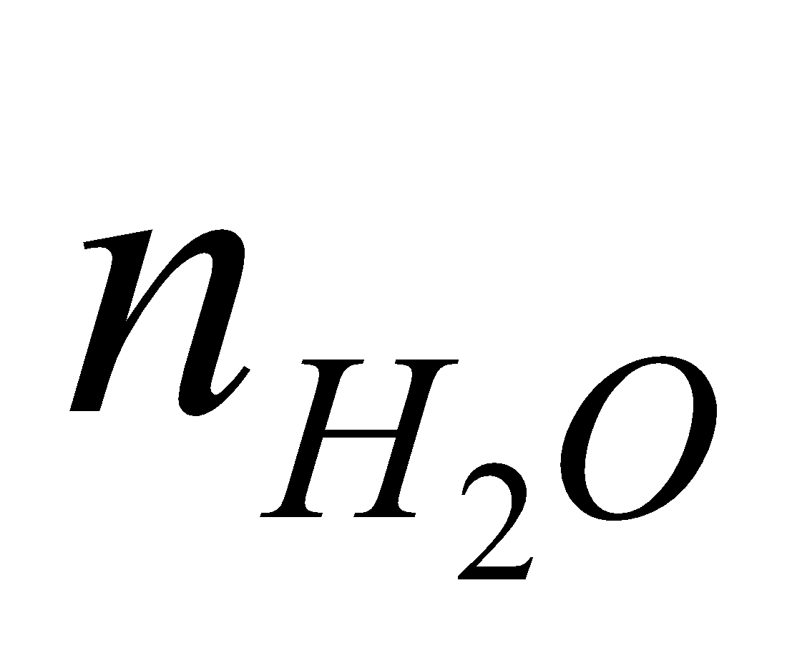.
    - Stiren phản ứng vừa đủ với dung dịch brom theo tỉ lệ mol 1 : 1.
    - Đồng trùng hợp buta-1,3-đien và stiren ta thu được cao su Buna. Số phát biểu không đúng là: A. 4 B. 5 C. 3 D. 2
Câu 3: Danh pháp IUPAC của ankylbenzen có CTCT sau là: 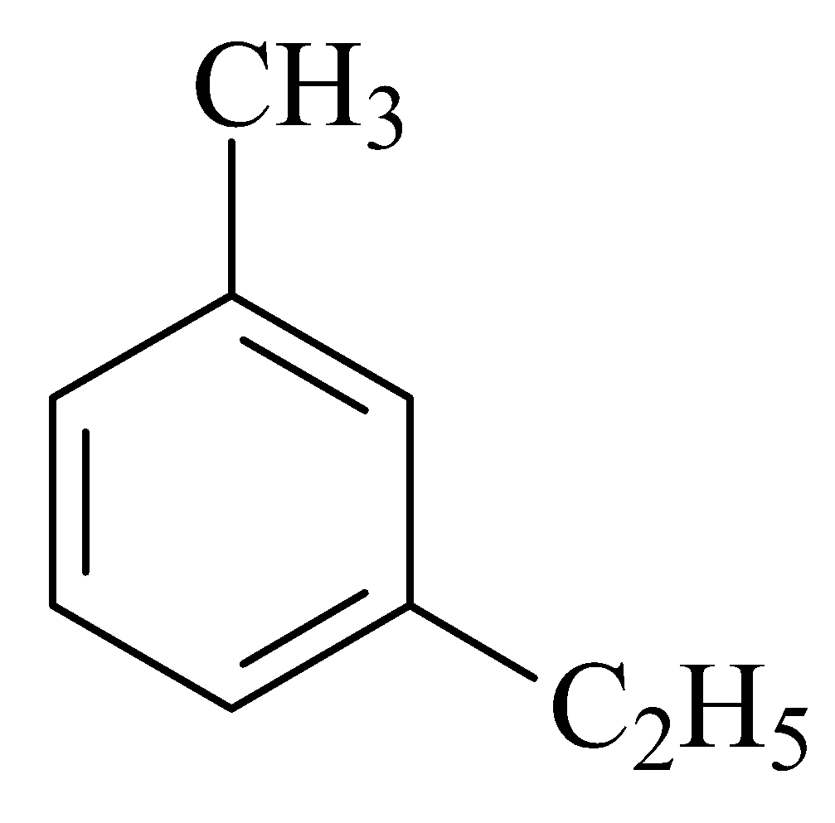
A. 1–etyl–3–metylbenzen B. 1–etyl–5–metylbenzen
C. 4–metyl–2–etyl benzen D. 2–etyl–4–metylbenzen
Câu 4: Đốt cháy hoàn toàn 8,48 gam một hidrocacbon là đồng đẳng của benzen thu được 7,2 gam H2O và V lít khí CO2 (đktc). Giá trị của V là: A. 1,792 lít B. 8,96 lít C. 7,168 lít D. 14,336 lít
Câu 5: Hỗn hợp khí X gồm etilen và vinyl axetilen. Cho a mol X tác dụng với lượng dư dung dịch AgNO3 trong
NH3 thu được 19,08 gam kết tủa. Mặt khác, a mol X phản ứng tối đa với 0,46 mol H2. Giá trị của a là:
A. 0,34 B. 0,32 C. 0,46 D. 0,22
Câu 6: Đun nóng 7,8 g hỗn hợp 2 ancol no, đơn, mạch hở với axit H2SO4 đặc thu được 6 g hỗn hợp gồm 3 ete có số mol bằng nhau. Hai ancol đó là:

- CH3OH và C2H5OH B. CH3OH và C3H7OH C. C2H5OH và C4H9OH D. C2H5OH và C3H7OH
Câu 7: Thành phần chính của “khí thiên nhiên” là:
  - metan B. propan C. etan D. n-butan
Câu 8: Đun nóng hỗn hợp gồm etyl clorua và KOH trong etanol thu được khí A . Dẫn A qua dung dịch Br2. Hiện tượng xảy ra là:
A. Dung dịch Br2 bị mất màu. B. Có kết tủa đen xuất hiện
C. Không hiện tượng D. Dung dịch có màu xanh
Câu 9: Từ 1 tấn benzen có thể điều chế được bao nhiêu tấn phenol biết rằng hiệu suất của cả quá trình là 50%, các hóa chất và điều kiện cần thiết có đủ?
A. 0,6 B. 1,2 C. 600 D. 1200
Câu 10: Cho các chất sau: butađien, toluen, etilen, xiclohexan, stiren, vinyl axetilen, benzen. Số chất làm mất màu
dung dịch KMnO4 ở nhiệt độ thường là: A. 6 B. 7 C. 4 D. 5
Câu 11: Cho 16,1 gam hỗn hợp gồm glixerol và 1 ancol no, đơn, mạch hở A tác dụng với lượng dư Na thu được 5,04
lit khí H2 (đktc). Mặt khác, cũng 16,1 gam hỗn hợp trên thì hòa tan vừa hết 4,9 gam Cu(OH)2. Tên gọi của A là:
A. Ancol propylic B. Ancol etylic C. Ancol metylic D. Ancol isobutylic
Câu 12: Axit cacboxylic X có công thức đơn giản nhất là C3H5O2. Khi cho 150 ml dung dịch axit X nồng độ 0,1M phản ứng hết với dung dịch NaHCO3 (dư) thu được V ml khí CO2 (đktc). Giá trị của V là:
A. 224 B. 672 C. 336 D. 112
Câu 13: Cho các dung dịch axit sau với nồng độ tương ứng: CH3-COOH 0,1M; HCl 0,1M; HCOOH 0,1M; CH3-CH2-COOH 0,1M; NH4Cl 0,1M. Dãy tăng dần về giá trị pH của các dung dịch trên là:
- HCOOH < HCl < CH3COOH < CH3CH2COOH < NH4Cl
- HCl < NH4Cl < HCOOH < CH3COOH < CH3CH2COOH
- HCl < HCOOH < CH3COOH < CH3CH2COOH < NH4Cl
- HCOOH < HCl < NH4Cl < CH3COOH < CH3CH2COOH
Câu 14: Khi đun nóng dẫn xuất halogen X với dung dịch NaOH tạo thành hợp chất andehit axetic. Tên của X là:
A. 1,1-đibrometan B. Anlyl clorua C. 1,2-đibrometan D. Etyl clorua
Câu 15: Cho 12,6 gam hỗn hợp gồm metanal và etanal tác dụng hết với một lượng dư AgNO3/NH3 thu được 118,8 gam kết tủa Ag. Khối lượng metanal trong hỗn hợp là
A. 6 gam B. 6,6 gam C. 8,8 gam D. 4,5 gam
Câu 16: Hỗn hợp X gồm 2 axit hữu cơ đơn chức, liên tiếp nhau trong cùng dãy đồng đẳng. Lấy m gam X đem tác
dụng hết với 12 gam Na thì thu được 14,27 gam chất rắn và 0,336 lít H2 (đktc). Cũng m gam X tác dụng vừa đủ với 600 ml nước brom 0,05M. CTPT của 2 axit là:
A. C3H2O2 và C4H4O2 B. C3H6O2và C4H8O2 C. C3H4O2 và C4H6O2 D. C4H6O2 và C5H8O2
Câu 17: Tên quốc tế của axit cacboxylic có công thức cấu tạo sau là: 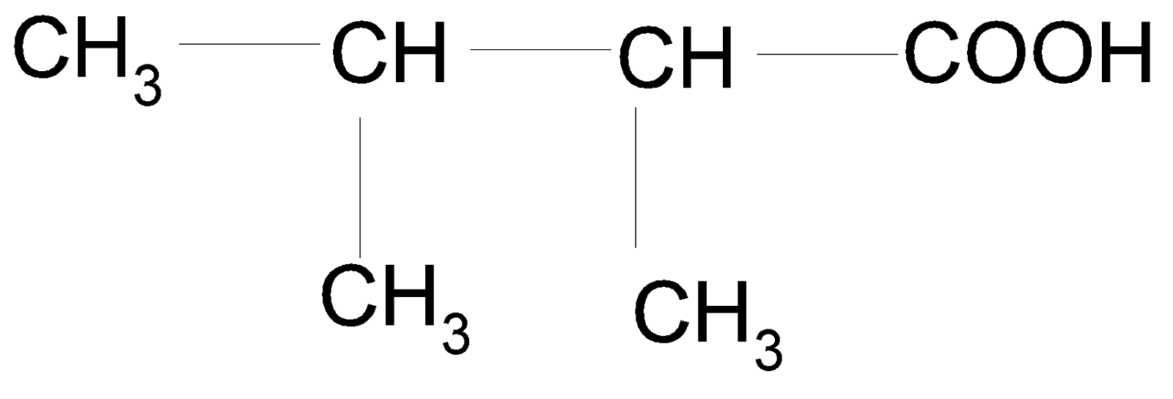
A. Axit 2-metyl-3-etylbutanoic. B. Axit 3-etyl-2-metylbutanoic.
C. Axit 1,2-đimetylbutanoic. D. Axit 2,3-đimetylbutanoic Câu 18: Cho các phản ứng sau:
(1) C2H6 + Cl2 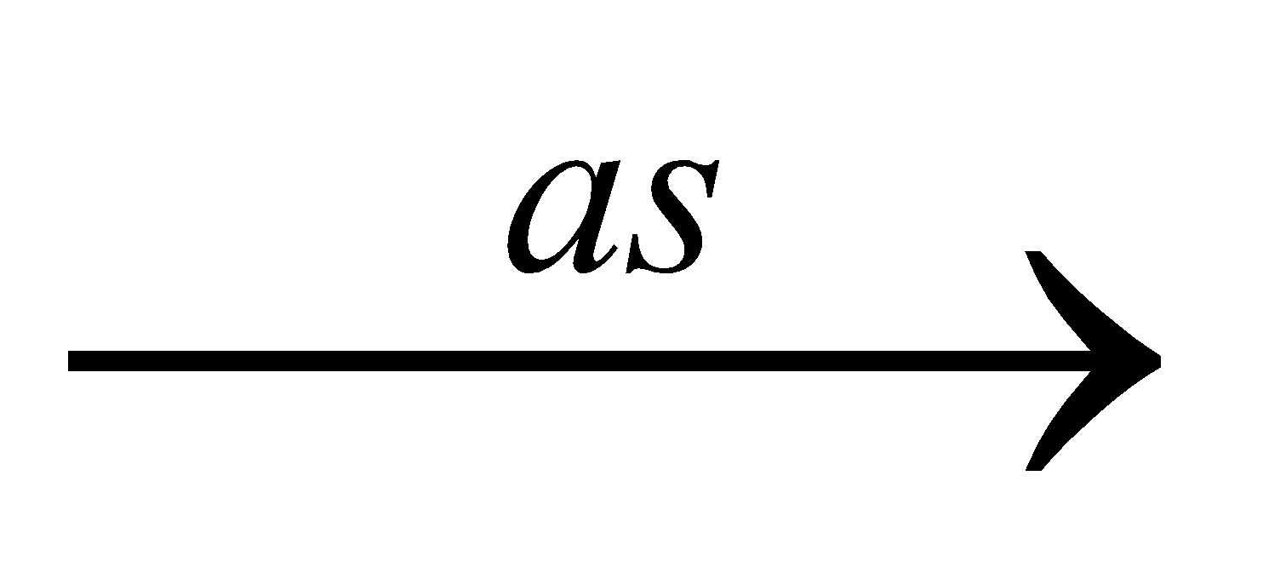 C2H5Cl + HCl (2) C6H6 + 3 Cl2 C6H6 Cl6
- C6H6 + Cl2 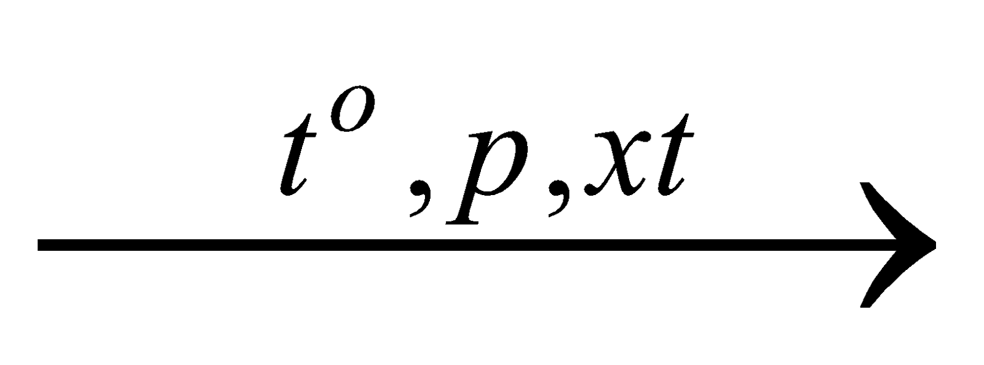 C6H5Cl + HCl (4) C2H5OH 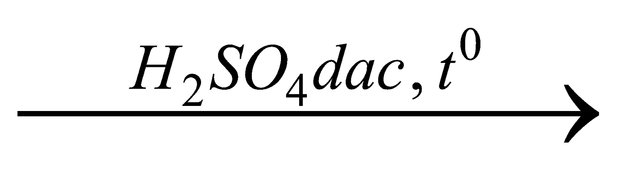 C2H4 + H2O
Trong các phản ứng trên, phản ứng nào không phải là phản ứng thế: A. 2, 4 B. 1, 2, 4 C. 2 D. 4
Câu 19: Dẫn xuất halogen không có đồng phân cis – trans là:
- CH3CH2CH=CHCHClCH3 B. CH3-CH=CBr-CH3 C. CH2=CH-CH2F D. CHCl=CHCl

Câu 20: Cho các chất sau: (1) Cu(OH)2; (2) Na; (3) nước brom; (4) NaOH. Số chất không thể tác dụng với phenol là: A. 4B. 2 C. 1 D. 3
Câu 21: Licopen, công thức phân tử C40H56 là chất màu đỏ trong quả cà chua, chỉ chứa liên kết đôi và liên kết đơn

trong phân tử. Hiđro hóa hoàn toàn licopen được hiđrocacbon C40H82. Vây
licopen có:

  - 1 vòng; 12 nối đôi B. 1 vòng; 5 nối đôi C. 4 vòng; 5 nối đôi D. mạch hở; 13 nối đôi
Câu 22: Dãy đồng đẳng của benzen có công thức chung là:
A. CnH2n-6; n < 6 B. CnH2n+6; n 6 C. CnH2n-6; n 3
- CnH2n-6; n 6
Câu 23: Có thể nhận biết anken bằng cách:
  - Đốt cháy B. Cho lội qua dung dịch axit HCl
C. Cho lội qua nước (xúc tác H2SO4, to) D. Cho lội qua dung dịch brôm hoặc dd KMnO4
Câu 24: Cho m gam hỗn hợp A gồm propan-1-ol và phenol tác dụng với Na dư thu được thu được 3,92 lít khí H2 (đktc). Mặt khác, m gam A tác dụng vừa đủ với 100 ml dung dịch NaOH 1M. Giá trị của m là:
A. 42,4 B. 19,3 C. 13,9 D. 24,4
Câu 25: Có chuỗi phản ứng sau: N + H2 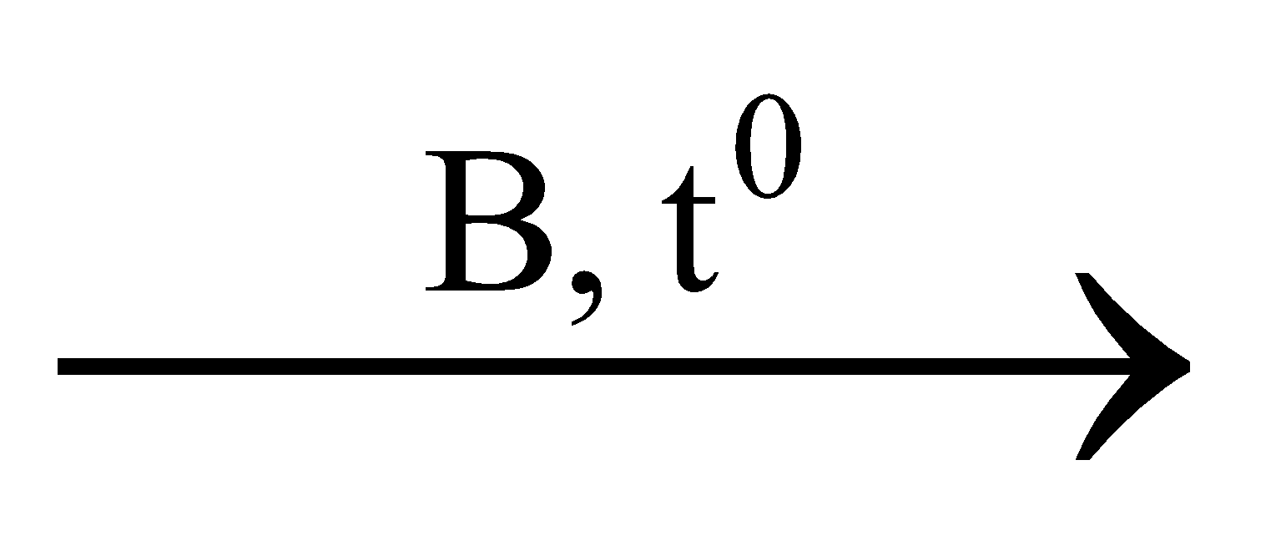 D 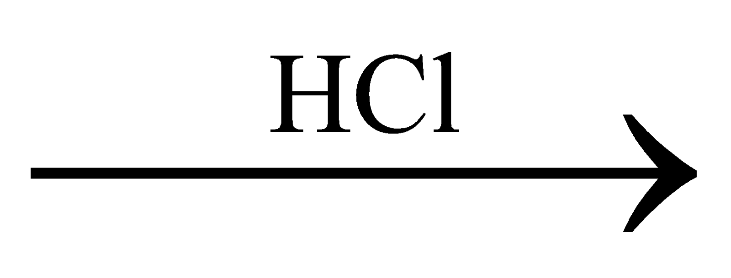E (spc) 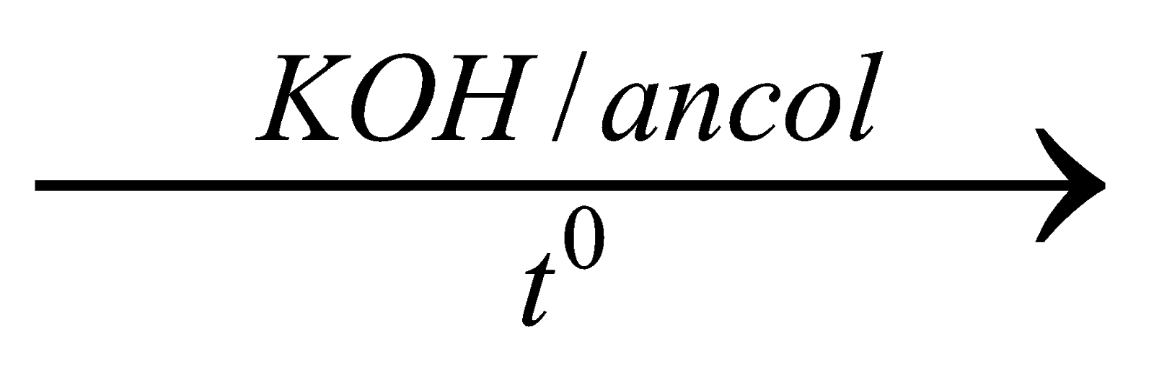 D
Biết rằng N có tỉ khối so với metan bằng 2,5; D là một hidrocacbon mạch hở và chỉ có 1 đồng phân.
Vậy N, B, D, E lần lượt là:
A. C3H4; Pd; C3H6; CH3CHClCH3 B. C4H6; Pd; C4H8; CH2ClCH2CH2CH3
C. C3H4; Pd; C3H6; CH3CH2CH2Cl D. C2H2; Pd; C2H4; CH3CH2Cl
Câu 26: Để phân biệt 2 dung dịch riêng biệt: axit acrylic và axit fomic người ta dùng thuốc thử nào sau đây?
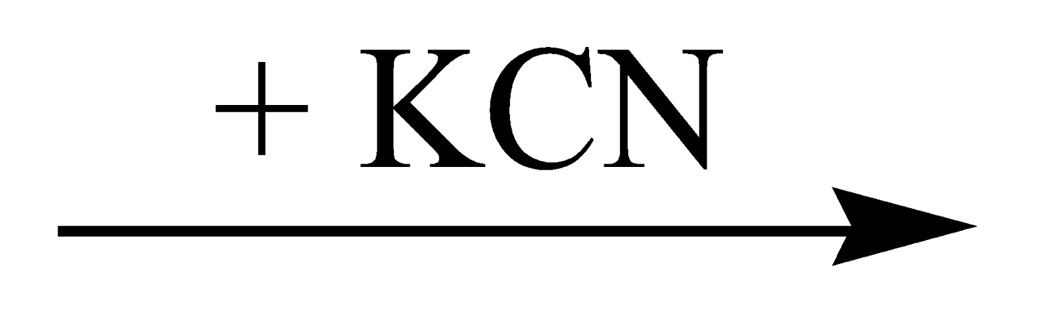
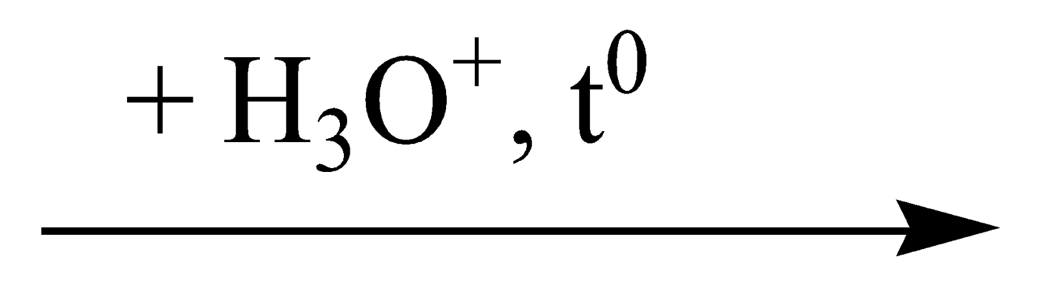
A. Na B. dung dịch KOH C. dung dịch Na2CO3 D. dung dịch AgNO3/NH3
Câu 27: Cho sơ đồ chuyển hóa: CH3CH2Cl X Y. Vậy X, Y lần lượt là:
A. CH3CH2CN và CH3CH2OH B. CH3CH2CN và CH3CH2COOH
C. CH3CH2NH2 và CH3CH2COOH D. CH3CH2CN và CH3COOH
Câu 28: Hai xicloankan M và N đều có tỉ khối hơi so với metan bằng 5,25. Khi tham gia phản ứng thế clo (as, tỉ lệ mol 1:1) M cho 4 sản phẩm thế còn N cho 1 sản phẩm thế. Tên gọi của các xicloankan N và M là:
A. Xiclohexan và metyl xiclopentan B. Kết quả khác
C. metyl xiclopentan và đimetyl xiclobutan D. Xiclohexan và n-propyl xiclopropan
Câu 29: Đốt cháy hoàn toàn 0,12 mol chất hữu cơ X mạch hở cần dùng 17,472 lít khí O2 (đktc). Dẫn toàn bộ sản
phẩm cháy qua bình đựng dung dịch Ba(OH)2 dư, thấy khối lượng dung dịch Ba(OH)2 giảm 62,64 gam so với ban đầu và có 94,56 gam kết tủa. Công thức phân tử của X là:
A. C3H8O B. C2H6O C. C4H10 D. C4H10O
Câu 30: Cho các phát biểu sau:
(1). Nhiệt độ sôi của axeton < ancol etylic < axit axetic < axit butiric. (2) Andehit là hidrocacbon mà trong phân tử có chứa nhóm –CHO.
(3) HCHO thể hiện tính khử khi tác dụng với dd AgNO3/NH3 dư. (4) Dung dịch fomalin (hay fomon) là dung dịch 37 – 40% của axetandehit trong rượu.
- Nước ép từ quả chanh không hòa tan được CaCO3.
Số phát biểu đúng là: A. 3 B. 1 C. 4 D. 2

ĐÁP ÁN
Câu 1 | Câu 2 | Câu 3 | Câu 4 | Câu 5 | Câu 6 | Câu 7 | Câu 8 | Câu 9 | Câu 10
D | C | A | D | D | A | A | A | A | C
Câu 11 | Câu 12 | Câu 13 | Câu 14 | Câu 15 | Câu 16 | Câu 17 | Câu 18 | Câu 19 | Câu 20
B | B | C | A | A | C | D | A | C | C
Câu 21 | Câu 22 | Câu 23 | Câu 24 | Câu 25 | Câu 26 | Câu 27 | Câu 28 | Câu 29 | Câu 30

D | D | D | D | A | D | B | A |  | D

ĐỀ 10
ĐỀ THI HỌC KỲ II
Môn: Hóa Học Lớp 11
Thời gian: 45 phút

Câu 1: (1,5 điểm) Viết đồng phân và gọi tên thay thế các Ankan có công thức phân tử C5H12. Câu 2: (1,0 điểm) Cho công thức phân tử các Ancol sau, hãy viết 01 công thức cấu tạo thu gọn và gọi tên thay thế (hoặc tên thông thường) tương ứng:
  - C2H5OH. b) C5H11OH.

Câu 3: (0,5 điểm) Gọi tên thay thế (hoặc tên thông thường) các chất có công thức cấu tạo thu gọn như sau:
a) HCHO. b) CH3COOH.
Câu 4: (2,0 điểm) Hoàn thành sơ đồ phương trình hóa học sau (ghi rỏ điều kiện nếu có):

CH≡CH 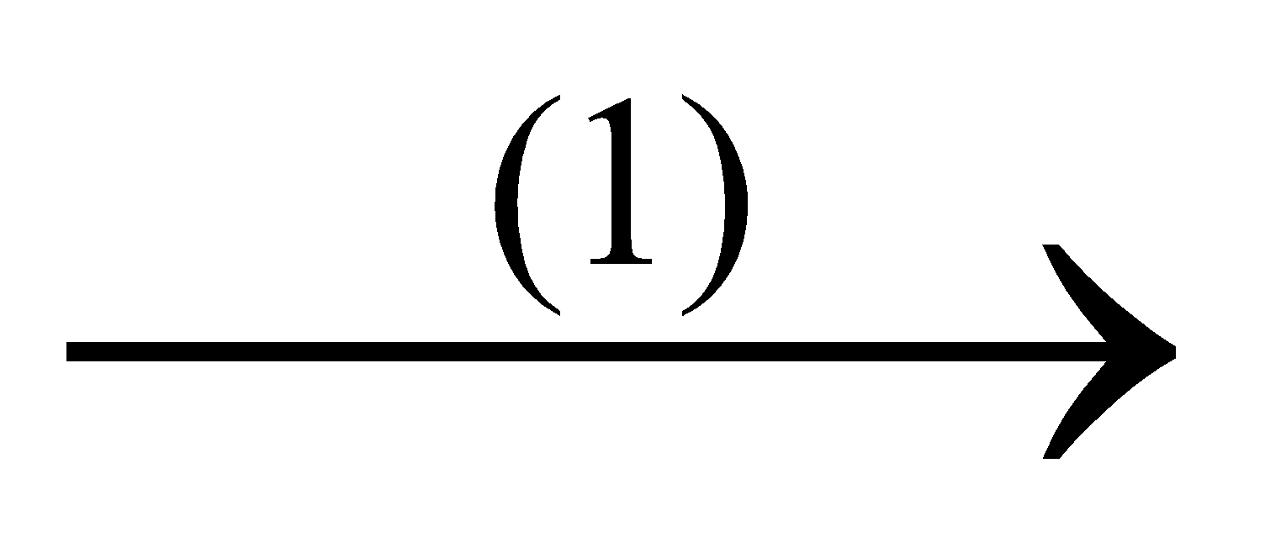 CH2=CH2 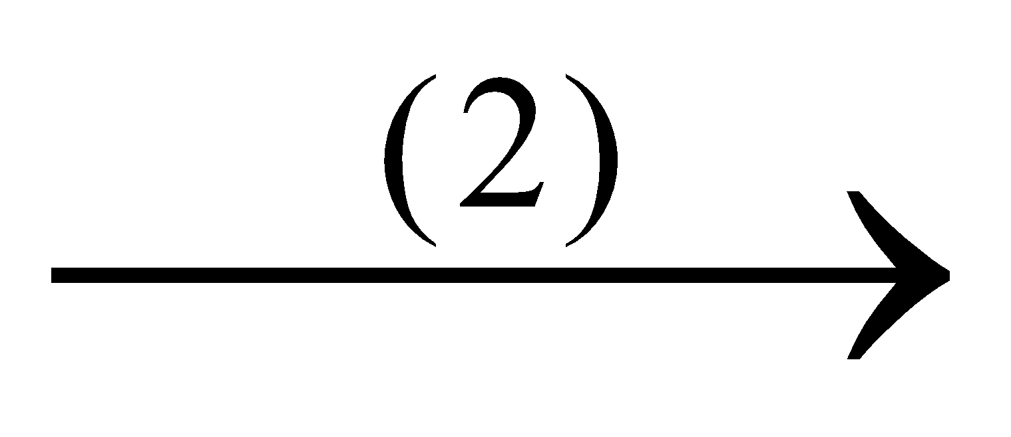 C2H5Cl 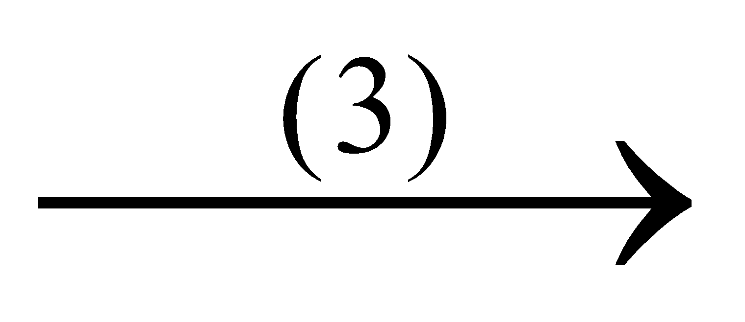 C2H5OH 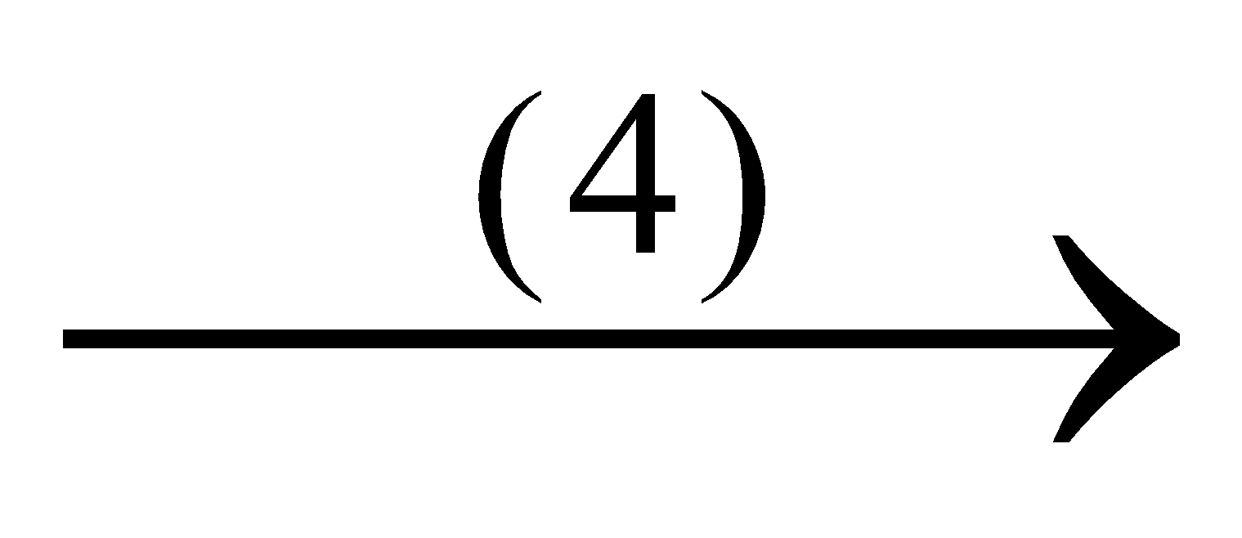 CH3CHO

Câu 5: (1,5 điểm) Bằng phương pháp hóa học hãy nhận biết các chất khí sau: Axetilen (CH≡CH), Etilen (CH2=CH2) và Metan (CH4).
Câu 6: (1,0 điểm) Cho 3,7 gam một Ancol no, đơn chức, mạch hở X tác dụng với Natri (dư)
thấy có 0,56 lít khí H2 thoát ra (ở đktc). Xác định công thức phân tử của X.
Câu 7: (2,5 điểm) Cho 7,0 gam hỗn hợp A gồm Phenol (C6H5OH) và Etanol (C2H5OH) tác dụng với Natri (dư) thu được 1,12 lít khí hiđro H2 (ở đktc).
- Viết các phương trình phản ứng hóa học xảy ra.
- Tính thành phần phần trăm khối lượng mỗi chất trong A.
(Biết: C = 12; H = 1; O = 16; Na = 23)
---------------------HẾT-------------------

Thí sinh không được sử dụng tài liệu. Giám thị coi thi không giải thích gì thêm.

ĐÁP ÁN

Câu: | Nội dung đáp án: | Điểm:
Câu 1:  (1,5 điểm) | 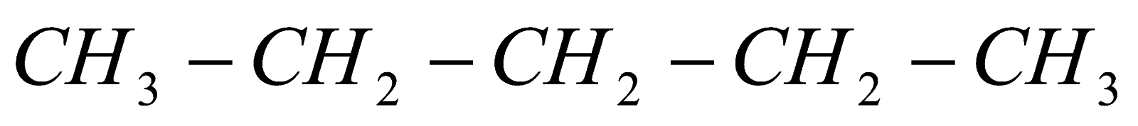 pentan | 0,5 điểm
 | 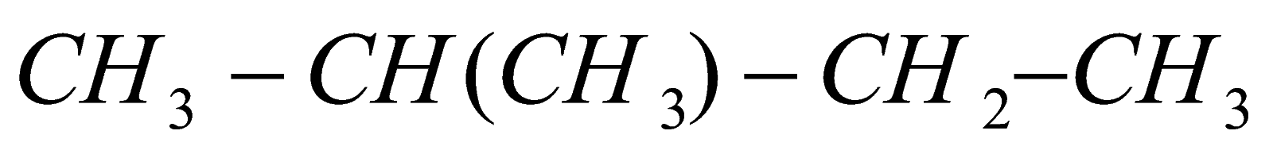 2 – metylbutan | 0,5 điểm

 | 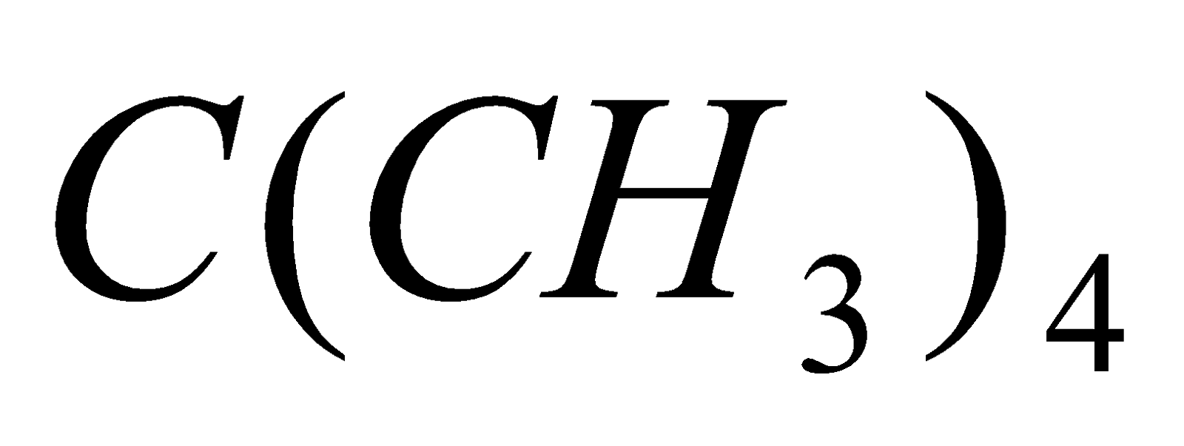 2,2 – đimetylpropan | 0,5 điểm
Câu 2:  (1,0 điểm) | 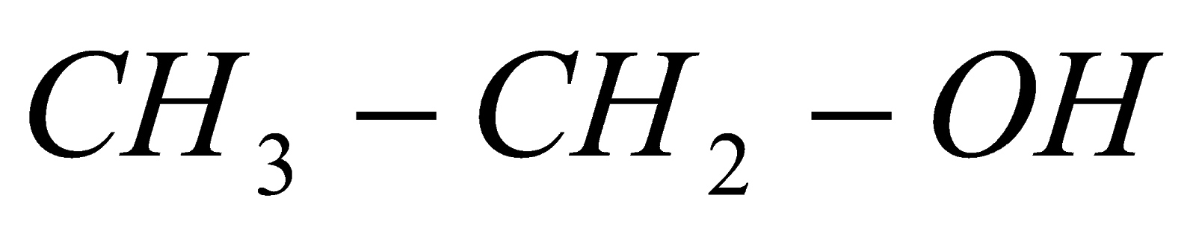 ancol etylic (etanol) | 0,5 điểm
 | pentan – ol | 0,5 điểm
Câu 3:  (0,5 điểm) | 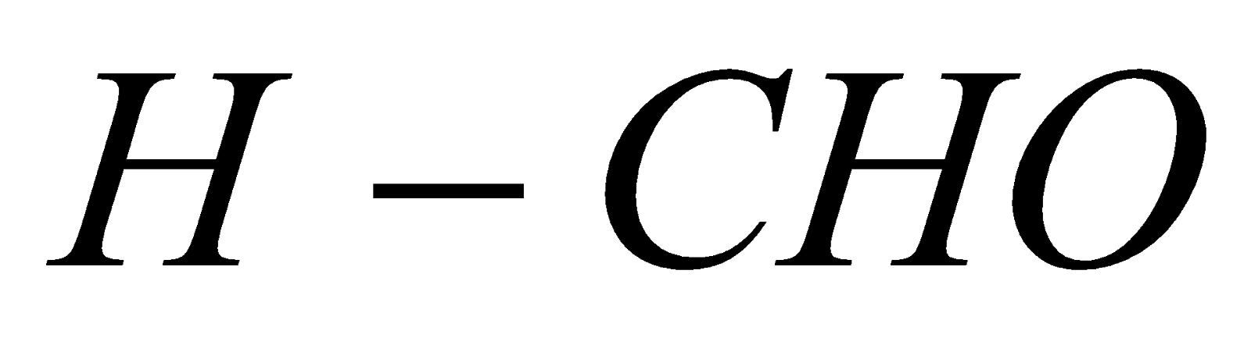 metanal (ađehit fomic, fomanđehit) | 0,25 điểm
 | 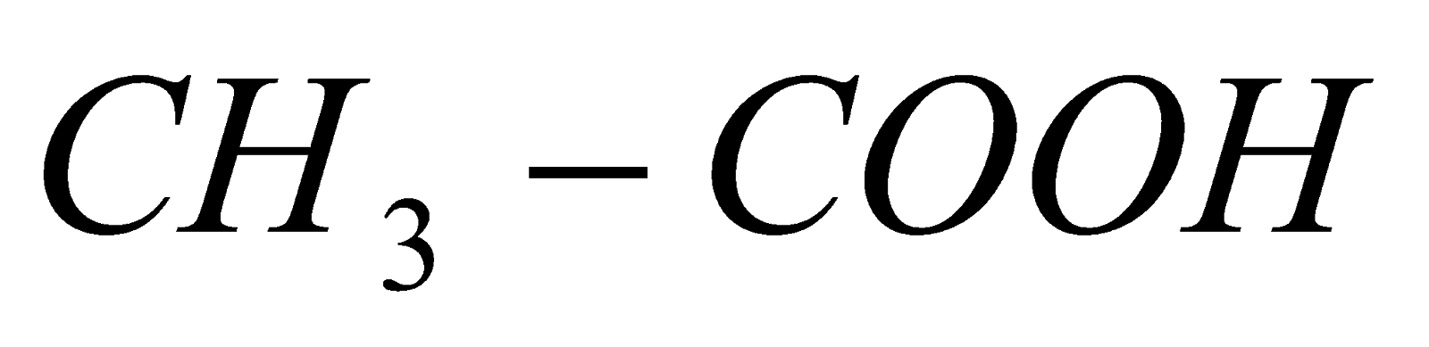 axit etanoic (axit axetic) | 0,25 điểm
Câu 4:  (2,0 điểm) | 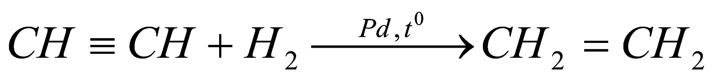 | 0,5 điểm
 | 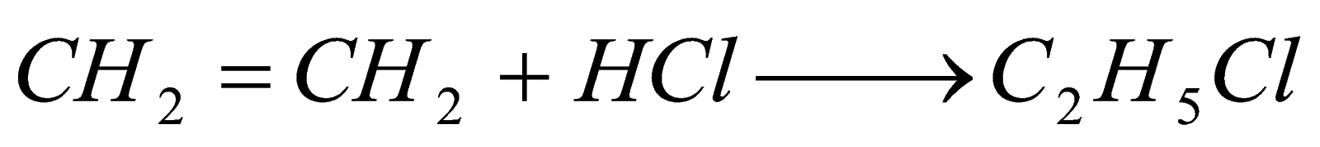 | 0,5 điểm
 | 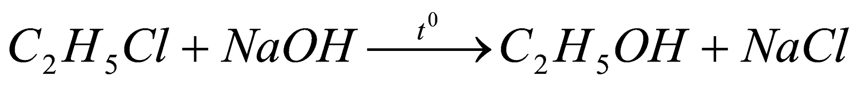 | 0,5 điểm
 |  | 0,5 điểm
Câu 5:  (1,5 điểm) | - Dùng dung dịch AgNO3/NH3 nhận biết được axetilen. | 0,25 điểm
 | Hiện tượng: có kết tủa màu vàng. | 0,25 điểm
 |  | 0,25 điểm
 | - Dùng dung dịch Br2 nhận biết được etilen. | 0,25 điểm
 | Hiện tượng: dung dịch Br2 mất màu. | 0,25 điểm
 |  | 0,25 điểm
 | - Khí còn lại là metan.
Câu 6:  (1,0 điểm) | Đặt CTPT của X là 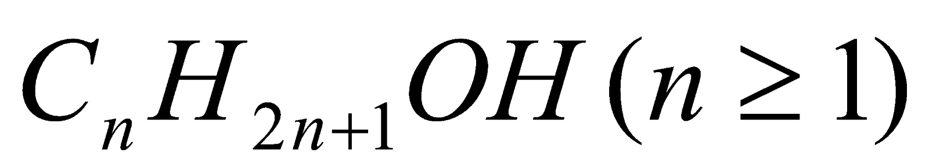 | 0,25 điểm
 | 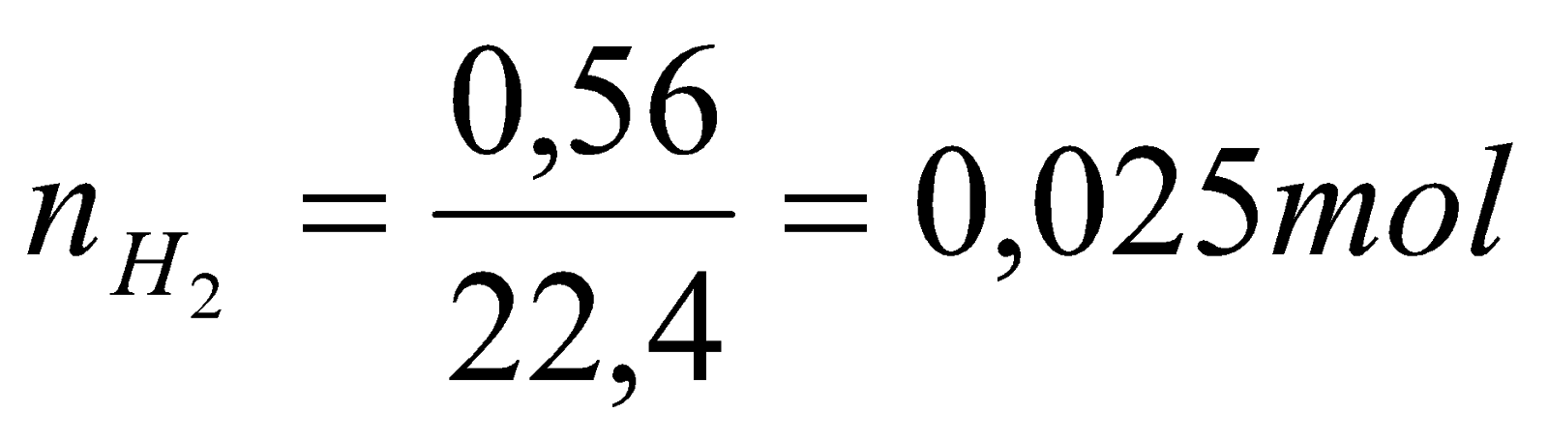 | 0,25 điểm
 | 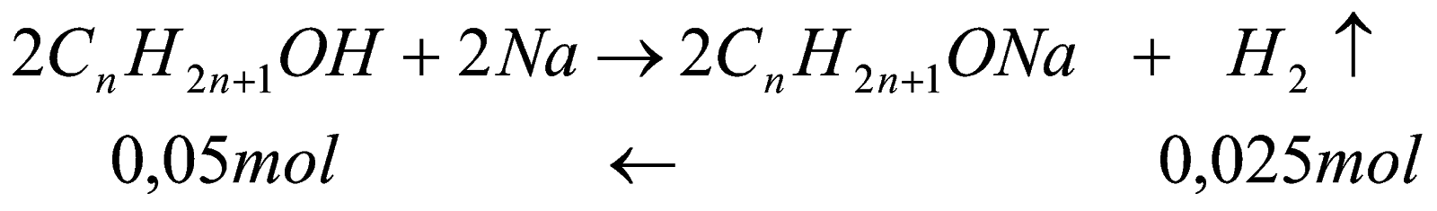 | 0,25 điểm
 | 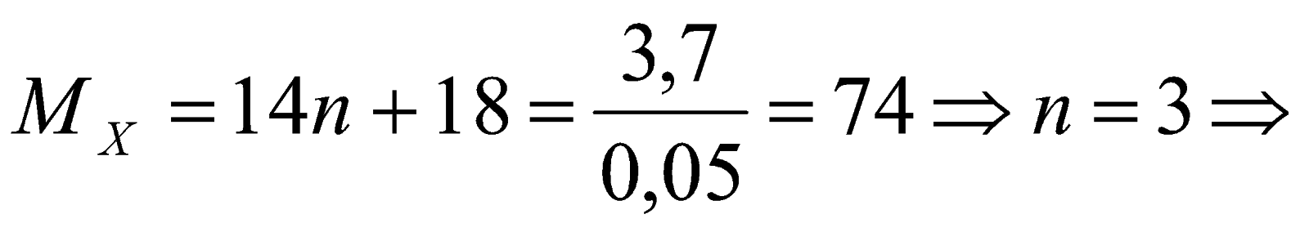CTPT của X là | 0,25 điểm
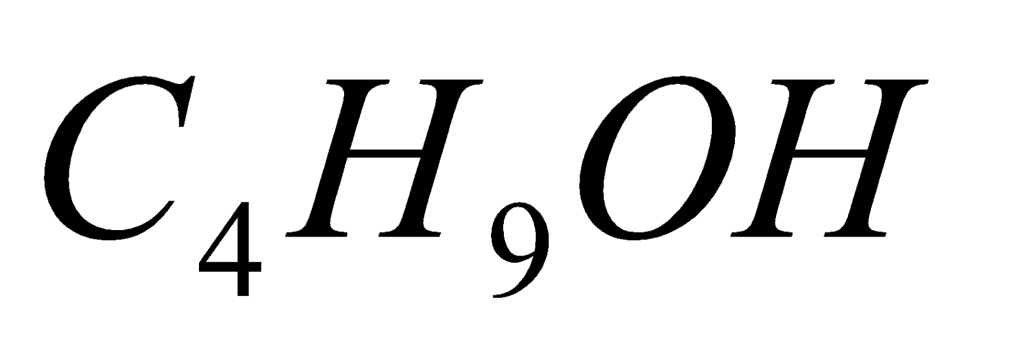

Câu 7:  (2,5 điểm) | 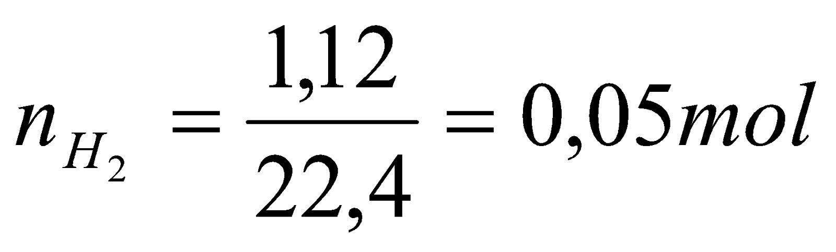 | 0,25 điểm
 | 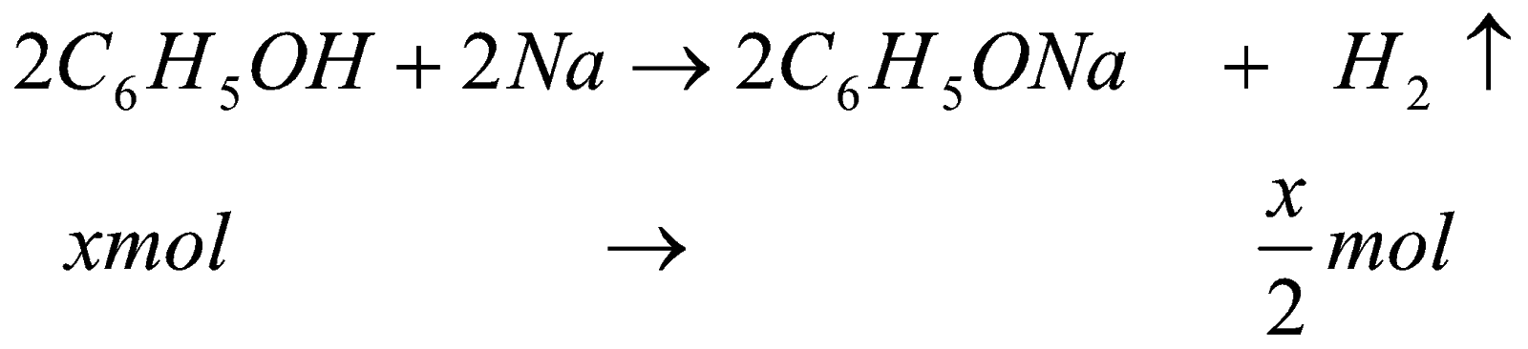 | 0,5 điểm
 | 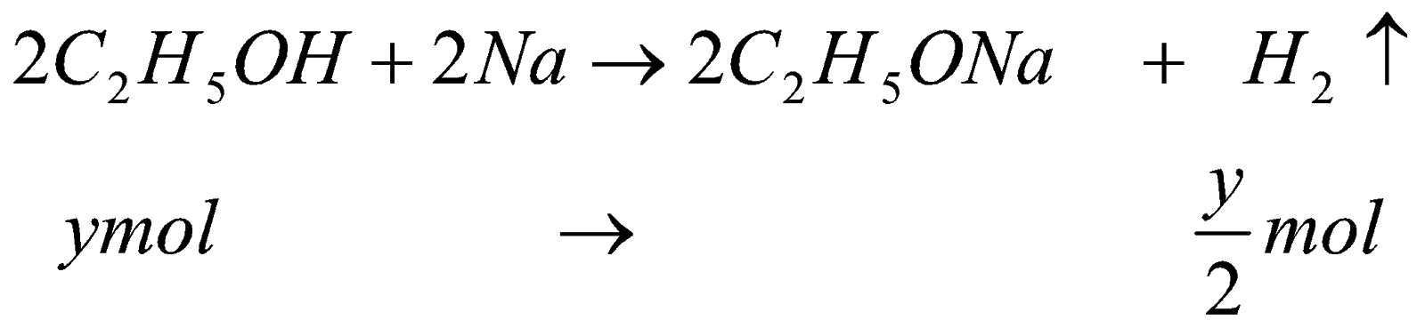 | 0,5 điểm
 | 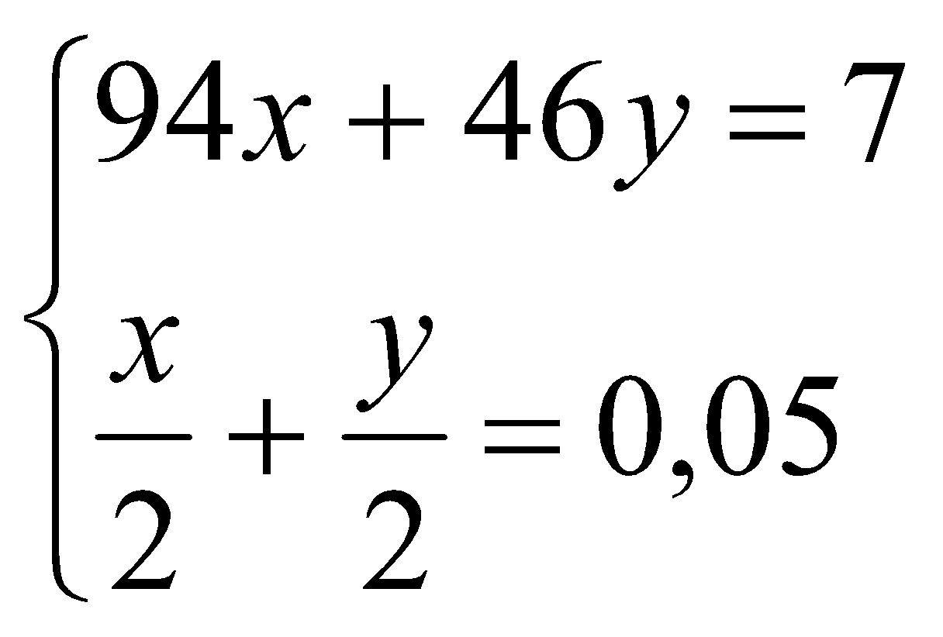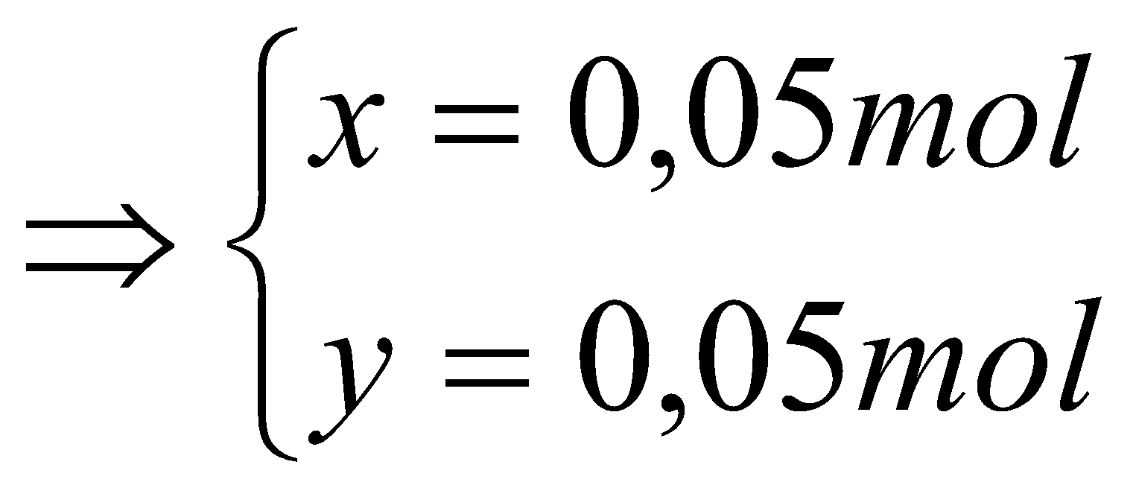 | 0,25 điểm
 | 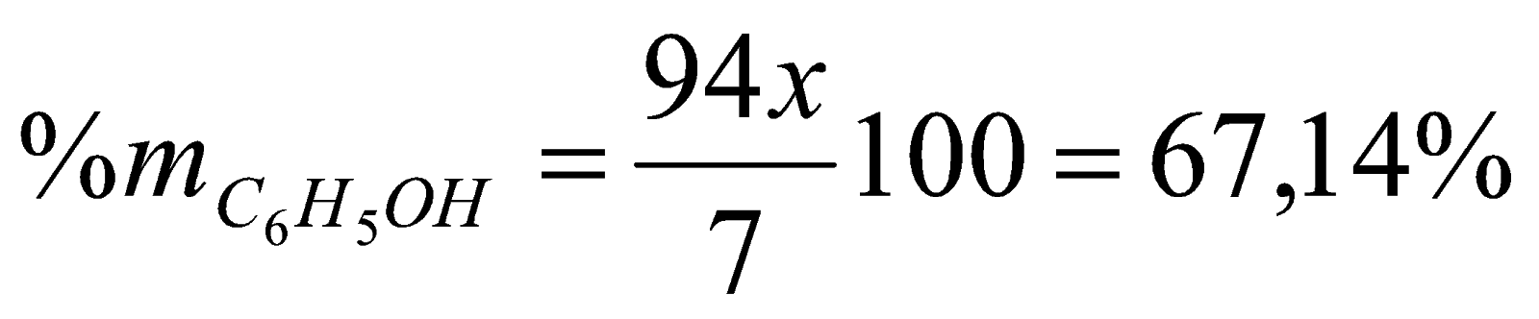 | 0,5 điểm
 | 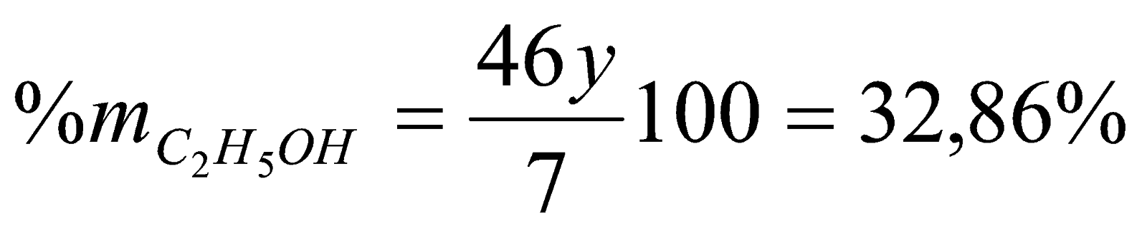 | 0,5 điểm

ĐỀ 11
ĐỀ THI HỌC KỲ II
Môn: Hóa Học Lớp 11
Thời gian: 45 phút

Câu I

1, Gọi tên các chất sau
  - CH2 = CH2 b) CH3CH2CH2OH c) CH3CHO

Viết công thức cấu tạo (dưới dạng thu gọn) các chất có tên gọi sau:
  - axetilen b) axit etanoic c) propan

Câu II
Hoàn thành các phương trình phản ứng sau:

- CH2= CH2 + Br2 □
- CH3CH2CHO + H2 □
- CH4 + Cl2 (tỉ lệ 1:1) □

CH3CH2OH + CuO □

Câu III
Cho 28 gam hỗn hợp A gồm phenol và etanol tác dụng với Na dư thu được 4,48 lít khí H2 (đktc).
- Viết các phương trình hóa học của các phản ứng xẩy ra.
- Tính thành phần phần trăm khối lượng mỗi chất trong A.
- Cho 28 gam hỗn hợp A tác dụng với dung dịch HNO3 (đủ) thì thu được bao nhiêu gam axit picric ( 2,4,6- trinitrophenol) ?

Câu IV
Cho 7,52 gam hỗn hợp X gồm C2H2 và CH3CHO tác dụng hết với dung dịch AgNO3/NH3 (dư) thu được 50,4 gam chất rắn Y. Hòa tan Y bằng dung dịch HCl (dư), thấy còn lại m gam chất rắn Z.
Tính m.
Câu V

Hợp chất hữu cơ X chứa vòng benzen có công thức phân tử là C7H6O3. Biết :
- Khi cho a mol X tác dụng với Na dư thì thu được a mol khí H2
- a mol X tác dụng vừa đủ với a mol dung dịch NaOH
- X không tham gia phản ứng tráng gương. Xác định công thức cấu tạo, gọi tên của X.

.................................................................Hết...................................................................
..
(Cho O = 16, H = 1, N = 14, Ag = 108, Cl = 35,5; C = 12)
Lưu ý:
- Thí sinh không được dùng tài liệu
- Giám thị coi thi không giải thích gì thêm

ĐÁP ÁN MÔN HÓA 11
Câu I ( 3 điểm)
Mỗi chất gọi tên/ viết cấu tạo đúng 0,5 điểm
1, Gọi tên các chất sau
a) etan b) ancol etylic/ etanol c) axit fomic / axit metanoic
- Viết công thức cấu tạo (dưới dạng thu gọn) các chất có tên gọi sau:
  - CH2= CH- CH3 b) CH ≡ CH c) CH3CH2CHO

Câu II ( 2điểm)

( Mỗi phương trình đúng 0,5 điểm)

Hoàn thành các phương trình phản ứng sau:
    - CH2= CH- CH3 + Br2 □ CH2BrCHBr-CH3
    - CH3CHO + H2 □ CH3CH2OH
    - CH3- CH3 + Cl2 □ CH3CH2 Cl + HCl

CH3OH + CuO □ HCHO + Cu + H2O

Câu III ( 3 điểm)
a) Viết 2 ptpu : 1 điểm
C2H5OH + Na C2H5ONa + 1/2 H2 ( 0,5 đ)
- a/2
C6H5OH + Na C6H5ONa + 1/2 H2 ( 0,5 đ)

b/2
b)
a/2 + b/2 = 0,2
46 a + 94b = 28 ( 0,5 đ)

a = 0,2 ; b = 0,2
% C2H5OH = 32,85% ( 0,5 đ)

c)
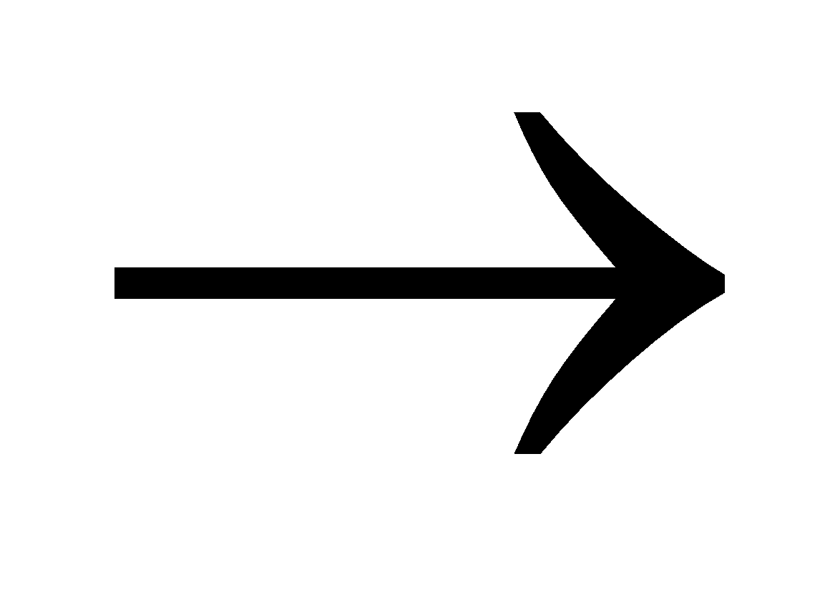
C6H5OH + 3HNO3 (NO2)3C6H2OH + 3H2O ( 0,5 đ)

m = 45,8 gam ( 0,5 đ)

Câu IV Viết 4 ptp ư 0,5 điểm Tính m = 77,64 gam ( 0,5điểm)

Câu V ( 1 điểm). Biện Luận và xác định đúng nhóm chức 0,5 đ. Viết đủ 3 đp (0,5) Thiếu 1 đp trừ 0,25

3 đồng phân axit (o,m,p) – hidroxyl benzoic

ĐỀ 12
ĐỀ THI HỌC KỲ II
Môn: Hóa Học Lớp 11
Thời gian: 45 phút

Câu 1.(2 điểm) Hoàn thành chuỗi biến hóa sau bằng các phương trình phản ứng (ghi rõ điều kiên xảy ra phản ứng, nếu có):

CH3OH
(1)→
CH3COOH

(2)→
CH3COONa

(3)→
CH4 (4)→ C2H2 (5)→ C2H4 (6)→ C2H5OH

(7)→

CH3CHO
(8)→
Ag.

Câu 2(2 điểm): Bằng phương pháp hóa học, hãy nhân biết 5 chất lỏng không màu sau và viết
 | HCOOH | CH3COOH | C6H14 | CH3CHO | C6H5OH
Quỳ tím | Đỏ | Đỏ | - | - | -
Dd AgNO3/NH3 | ↓ trắng bạc | - | - | ↓ trắng bạc | -
Dd Br2 | X | X | - | X | Mất màu da cam +  ↓ trắng

phương trình phản ứng minh họa: HCOOH; CH3COOH; C6H14; CH3CHO; C6H5OH
Câu 3.(2 điểm) Viết công thức cấu tạo và gọi tên các andehit có CTPT là C4H8O.

Câu 4.(2 điểm) Đốt cháy hoàn toàn hỗn hợp hai ancol kế tiếp nhau trong dãy đồng đẳng của metanol, thu được 1,792 lit CO2 (đktc) và 1,98 gam nước.
- Xác định CTPT của hai ancol.
- Tính thành phần % về khối lượng của mỗi ancol trong hỗn hợp ban đầu.
Câu 5.(2 điểm) Cho m gam hỗn hợp A gồm axit axetic và ancol etylic. Chia hỗn hợp A thành 2 phần bằng nhau:
Phần 1: tác dụng hết với Na dư thu được 2,24 lit khí H2 (đktc). Phần 2: trung hòa vừa đủ với 150ml dd NaOH 1M.
- Tính m.
- Đem m gam hỗn hợp A trên đun nóng với H2SO4 đặc thì thu được bao nhiêu gam este? Biết hiệu suất phản ứng este hóa là 75%.
- HẾT -

ĐÁP ÁN ĐỀ THI MÔN HÓA KHỐI 11
Nội dung | Thang điểm
Câu 1.  - CH OH + CO xt, to→ CH COOH  3 3  - 2CH3COOH + 2Na □ 2CH3COONa + H2 (hoặc CH3COOH + NaOH □ CH3COONa + H2O)  - CH COONa CaO, to→ CH + Na CO  3 4 2 3  - 2CH4 1500oC, làm lạnh nhanh→ CH≡CH + 3H2  - CH≡CH + H2 Pd/PbCO , to→ CH2=CH2  3  - CH =CH + H O H+, to→ C H OH  2 2 2 2 5  - C H OH + CuO to→ CH CHO + Cu + H O  2 5 3 2  - CH3CHO + 2AgNO3 + 3NH3 + H2O → CH3COONH4 + 2Ag + 2NH4NO3. | 2 điểm Mỗi phương trình 0,25 điểm.  Sai/ thiếu điều kiêṇ hoăc̣ cân bằng  -0,125 điểm
Câu 2:  - Kẻ bảng (1 đ)  - Viết 4 phương trình phản ứng (1 đ) | 2 điểm  Mỗi chất nhâṇ biết đúng được 0,5 điểm.  Sai hiêṇ tượng, sai/ thiếu phương trình  – 0,25 điểm/ chất.
Câu 3:  CH3-CH2-CH2-CH=O: Butanal  CH3-CH(CH3)-CH=O: 2-metylpropanal | 2 điểm  Mỗi ý 0,5 điểm

Câu 4: | 2 điểm  0,25 điểm  0,25 điểm  0,25 điểm  0,25 điểm  0,25 điểm  0,25 điểm  0,25 điểm  0,25 điểm
a) nCO2 = 1,792 : 22,4 = 0,08 (mol)
nH2O = 1,98 : 18 = 0,11 (mol)
CnH2n+2O + (3n/2)O2□ nCO2 + (n+1)H2O
0,08 0,11 (mol)
0,11n = 0,08(n+1) □ n = 2,67
□ 2 ancol đơn, no, mạch hở kế tiếp nhau là C2H5OH, C3H7OH
b) C2H6O + 7/2O2□ 2CO2 + 3H2O
x 2x 3x (mol)
C3H8O + 9/2O2□ 3CO2 + 4H2O
x 3x 4y (mol)
Ta có hệ phương trình {2x + 3y = 0, 08 3x + 4y = 0, 11 □ {x = 0, 01 y = 0, 02
(mol)
mC2H5OH = 0,01 . 46 = 0,46 (g)
mC3H7OH = 0,02 . 60 = 1,2 (g)
mhỗn hợp = 0,46 + 1,2 = 1,66 (g)
% mC2H5OH = 0,46 : 1,66 . 100 = 27,71 (%) □ %mC3H7OH = 72,29 (%)
Câu 5: | 2 điểm  0,25 điểm  0,25 điểm  0,25 điểm  0,25 điểm  0,25 điểm  0,25 điểm  0,25 điểm  0,25 điểm
a)Gọi x, y, lần lượt là số mol của axit axetic và etanol.
Phần 1:
CH3COOH + Na □ CH3COONa + 1/2H2
0,5x 0,25x (mol)
C2H5OH + Na □ C2H5ONa + 1/2H2
0,5y 0,25y (mol)
nH2 = 2,24 : 22,4 = 0,1 (mol)
□ 0,25x + 0,25y = 0,1 (1)
Phần 2:
CH3COOH + NaOH □ CH3COONa + H2O
0,5x 0,5x (mol)
nNaOH = 0,15 (mol)
□ 0,5x = 0,15 □ x = 0,3 (mol)
Từ (1) □ y = 0,1 (mol)
m = 0,1 . 46 + 0,3 . 60 = 22,6 (g)
b)CH3COOH + C2H5OH □ CH3COOC2H5 + H2O
0,3 0,1
0,075 □ 0,075 0,075 (mol)
meste = 0,075 . 88 = 6,6 (g)

ĐỀ 13
ĐỀ THI HỌC KỲ II
Môn: Hóa Học Lớp 11

Thời gian: 45 phút

Câu 1: (2 điểm) Viết chuỗi phản ứng sau , ghi rõ điều kiện phản ứng:
(1) (2) (3) (4) (5) (6)
CH≡CH → CH3-CHO → C2H5OH → C2H5ONa → C2H5OH → CH2=CH-CH=CH2 → Cao su Buna
(7) ↓ (8)
CH2=CH2 → C2H4(OH)2

Câu 2: (2 điểm) Bằng phương pháp hóa học, hãy nhân lọ riêng biệt và viết phương trình phản ứng minh họa:
biết 5 chất lỏng không màu đựng trong các

CH3CH2CHO, C3H5(OH)3, CH3COOH, CH2=CHCOOH, C6H14.

Câu 3: (2 điểm) Viết đồng phân cấu tạo và gọi tên thay thế của andehit đơn, no có công thức phân tử C5H10O.
Câu 4: (2 điểm) Cho 10,4 gam hỗn hợp A gồm HCHO và CH3CHO tác dụng với dung dịch

AgNO3 trong NH3 dư tạo 108 gam Ag.
  - Viết phương trình phản ứng. Tính % khối lượng mỗi andehit trong hỗn hợp A.
  - Hidro hoá hoàn toàn 10,4 gam hỗn hợp A (Ni, tO) thu được hỗn hợp X gồm hai ancol Y và Z (MY < MZ). Đun nóng hỗn hợp X với H2SO4 đặc ở 140oC, thu được 4,52 gam hỗn hợp ba ete. Biết hiệu suất phản ứng tạo ete của ancol Z bằng 60%. Tính hiệu suất phản ứng tạo ete của ancol Y?
Câu 5: (2 điểm) Hỗn hợp A gồm phenol và 2 ancol no, đơn, mạch hở liên tiếp nhau.
- Lấy 54 gam A tác dụng với dung dịch Br2 dư thu được 99,3 gam kết tủa trắng.
- Lấy 54 gam A tác dụng với Natri dư thu 8,96 lít khí H2 (đkc).
- Viết phản ứng và tìm CTPT của 2 ancol.
- Tính % khối lượng các chất trong A.

Cho nguyên tử khối của các nguyên tố như sau:
H = 1 ; C = 12 ; Ag = 108; Br = 80; Na = 23.

- HẾT -

Câu 1: (2 điểm)

ĐÁP ÁN ĐỀ THI HỌC KÌ II MÔN HÓA KHỐI 11

Mỗi pứ đúng/0,25 điểm (sai điều kiện/cân bằng trừ 0,125đ)
Câu 2: (2 điểm)
CH CH CHO + 2Cu(OH) + NaOH
3 2
2
to→
CH CH COONa + Cu O+ 3H O
3 2
2
2
CH2=CH-COOH + Br2□ CH2Br-CHBr-COOH 2C3H5(OH)3 + Cu(OH)2□ [C3H5(OH)2O]2Cu + 2H2O
2CH3COOH + Cu(OH)2□ (CH3COO)2Cu + 2H2O
2 điểm Mỗi chất nhâṇ biết đúng được 0,5 điểm.

Sai hiêṇ tượng, sai/ thiếu phương trình – 0,25 điểm/ chất.

 | CH3CH2CH O | C3H5(OH)  3 | CH3COO H | CH2=CHCOO H | C6H14
Cu(OH)2/NaO H | Đun nóng tạo tủa đỏ gạch | ↓ tan tạo dd xanh thẫm | ↓ tan tạo dd xanh nhạt | ↓ tan tạo dd xanh nhạt | -
Dd Br2 | X | X | - | Mất màu | -

2CH2=CHCOOH + Cu(OH)2□ (CH2=CHCOO)2Cu + 2H2O

Câu 3: Mỗi đồng phân đúng / 0,25 điểm. Mỗi tên gọi đúng / 0,25 điểm.

Câu 4 :
a. (1,25 đ)
HCHO + 4[Ag(NH3)2]OH 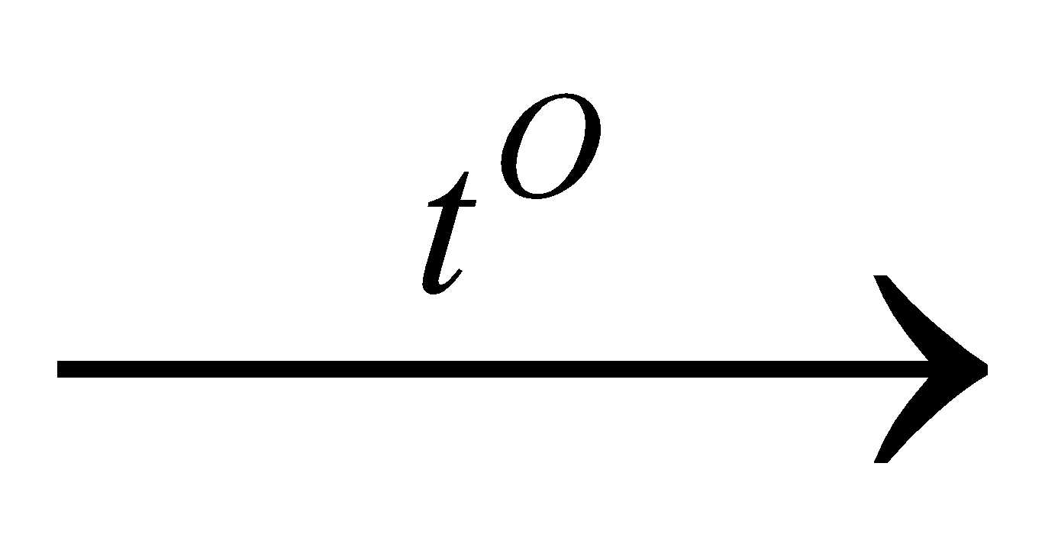 (NH4)2CO3 + 4Ag + 6NH3 + 2H2O  x □ 4x mol | 0,25
CH3CHO + 2[Ag(NH3)2]OH CH3COONH4 + 2Ag + 3NH3 + H2O  y □ 2y mol | 0,25
Có : 30x + 44y = 10,4 và 4x + 2y = 1  □ x = 0,2 và y = 0,1 | 0,5
%HCHO = 57,69% và %CH3CHO = 42,31% | 0,25
b. (0,75 đ)
HCHO +H2 □ CH3OH CH3CHO +H2 □ C2H5OH | 0,125*2 =  0,25
hhX gồm (Y) CH3OH a mol và (Z) C2H5OH b mol Có : 32a + 46b = 4,52 + 9(a +b) và b/0,1 = 0,6 | 0,25
□ a = 0,1  Vậy hiệu suất tạo ete của ancol Y = 0,1/0,2 = 0,5 (hay 50%) | 0,25

Câu 5 :

1,5 điểm

C6H5OH + Na → C6H5ONa + 1/2H2
0,3 0,15 (mol)

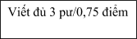
Cn H2n+1OH + Na → Cn H2n+1ONa + 1/2H2
0,5 0,25 (mol)
C6H5OH + 3Br2 dd → C6H3OBr3 ↓ + 3HBr 0,3 0,3 (mol)
n kết tủa = 0,3 (mol) ; ∑ n H2 = 0,4 (mol) m phenol = 28,2 (g) ; m 2ancol = 25,8 (g)
M = 51,6 = 14n + 18 → n =2,4 → C2H5OH (x mol) và C3H7OH (y mol)

0,5 điểm
x+ y = 0,5 x = 0,3 mol
46x + 60y = 25,8 y = 0,2 mol
%mphenol = 52,22 ; %m C2H5OH = 25,55 ; %m C3H7OH = 22,23

ĐỀ 14
ĐỀ THI HỌC KỲ II
Môn: Hóa Học Lớp 11
Thời gian: 45 phút

I/Trắc nghiệm. (3 điểm)
Câu 1. Chất nào dưới đây có nhiệt độ sôi cao nhất?
  - Etanol. B. Propan-1-ol. C. Etylclorua. D. Đietylete.
Câu 2. Để điều chế khí axetilen trong phòng thí nghiệm, người ta sử dụng phương pháp:
A. Thủy phân canxi cacbua. B. Thủy phân dẫn xuất halogen.
C. Cộng hợp hiđro vào anken. D. Muối natriaxetat tác dụng với vôi tôi xút.
Câu 3. Số đồng phân ankan có công thức phân tử C6H14 là:
A. 3 B. 4 C. 5 D. 6

Câu 4. Cho các chất sau: etilen, propan, toluen, axetilen, buta-1,3-đien, hex-1-in. Số chất làm mất màu dung dịch nước brom là:
A. 4 B. 5 C. 2 D. 3

Câu 5. Hỗn hợp X gồm ancol etylic và phenol. Nếu cho X tác dụng với dung dịch NaOH thì cần vừa đủ với 100 ml dung dịch NaOH 1M. Nếu cho X tác dụng với Na thì thu được 3,36 lít khí H2 ở đktc. Khối lượng của hỗn hợp X là:
A. 37,2g B. 13,9g C. 14g D. 18,6g

Câu 6. Hỗn hợp A gồm propin và hiđro có tỉ khối hơi so với H2 là 10,5. Nung nóng hỗn hợp A với xúc tác Ni một thời gian thu được hỗn hợp khí B có tỉ khối hơi so với H2 là 15. Hiệu suất của phản ứng hiđro hóa là:
A. 50% B. 55% C. 60% D. 65%
II/ Tự luận. (7 điểm)
Câu 1: (2,5điểm)

Viết các phương trình hoá học dưới dạng CTCT thu gọn của các phản ứng sau: (ghi rõ điều kiện phản ứng và chỉ viết sản phẩm chính)
- Phản ứng thế clo vào phân tử isobutan (tỉ lệ mol 1 : 1).
- Phản ứng cộng phân tử HBr vào phân tử propen.
- Đun nóng axetilen với hiđro (xúc tác Pd/PbCO3)
- Đun nóng Br2 với toluen có xt bột Fe theo tỉ lệ mol 1:1.
- Trùng hợp vinylclorua.
Câu 2: (1,5 điểm)

Bằng phương pháp hóa học, phận biệt các chất lỏng sau: pentan, etanol, phenol, stiren. Viết các phương trình hóa học xảy ra.
Câu 3: (3 điểm)

Đốt cháy hoàn toàn hỗn hợp X gồm 2 ancol no, đơn chức, mạch hở kế tiếp nhau trong dãy đồng đẳng thì thu được 6,72 lít khí CO2 ở đktc và 7,56 gam H2O.
- Xác định CTPT, viết CTCT và gọi tên 2 ancol trên biết khi oxi hóa hỗn hợp X bằng CuO nung
nóng thu được hỗn hợp anđêhit.
- Tính phần trăm theo khối lượng của mỗi ancol trong hỗn hợp.
- Lấy 0,2 mol X tác dụng với 250 ml dung dịch CH3COOH 1M (xúc tác H2SO4 đặc nóng ) thu được m gam este với hiệu suất các phản ứng este hóa là 60%. Tính m.

(Cho C=12, H=1, O=16, Na=23, K=39)

ĐÁP ÁN KIỂM TRA HỌC KÌ 2
Môn: Hóa học - Lớp 11
- Trắc nghiệm (3,0 đ): Mỗi câu đúng 0,5đ x 6 = 3đ

Câu | 1 | 2 | 3 | 4 | 5 | 6
Đáp án | B | A | C | A | D | C
- Tự luận (7,0 đ)
Câu 1. (2,5đ). Viết đúng sản phẩm và cân bằng được 0,5đ x 4pt = 2đ
(viết đúng sản phẩm nhưng không cân bằng, thiếu điều kiện được 0,25đ)
a/ CH3CH(CH3)CH3 + Cl2 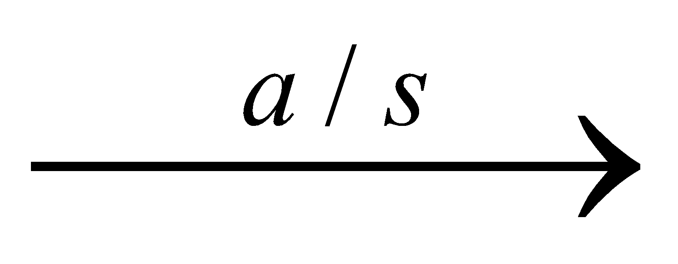 CH3CCl(CH3)CH3 + HCl; b/ CH2=CH-CH3 + HBr CH3-CHBr-CH3;
c/ CH CH + H2 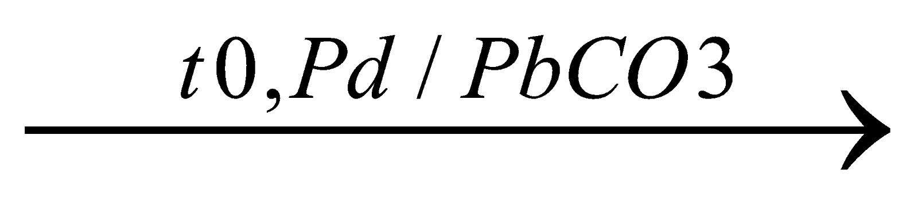 CH2=CH2

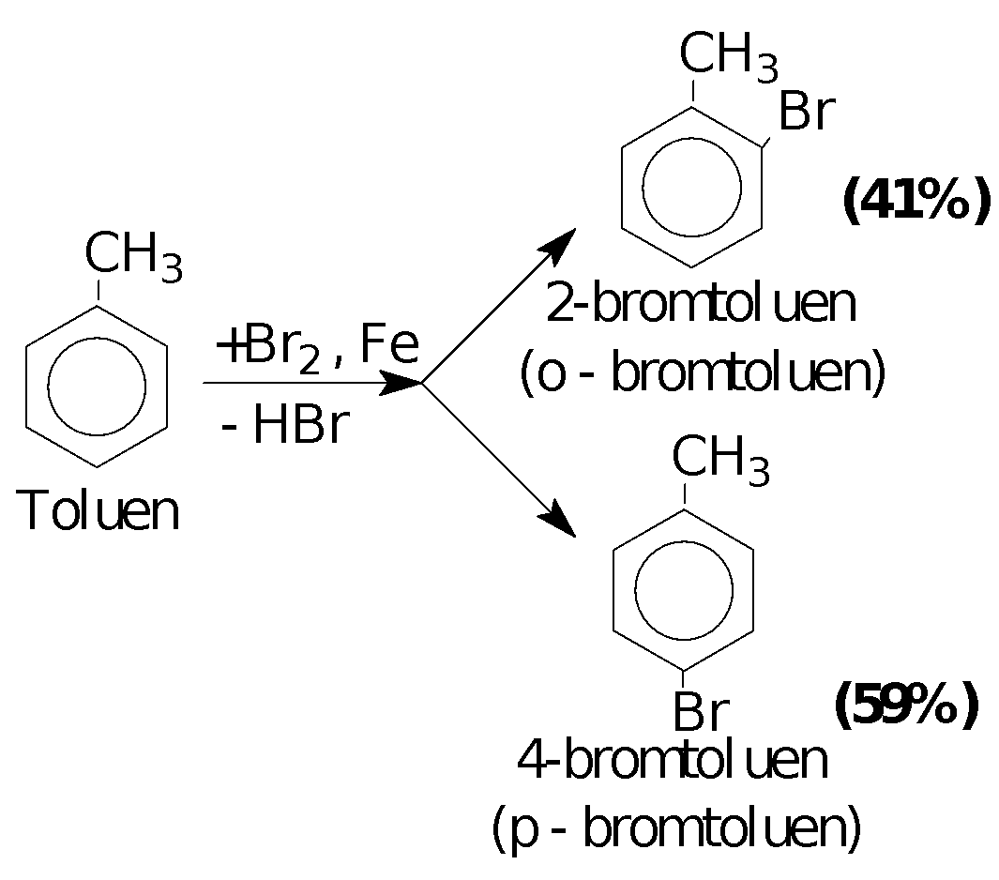
d/

e/ nCH2=CHCl 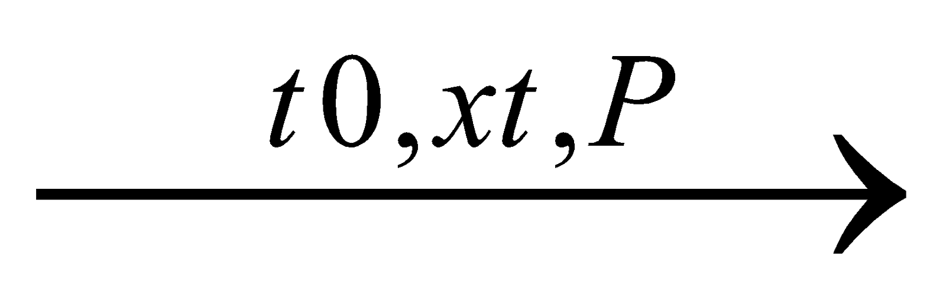 (-CH2-CHCl-)n

Câu 2. (1,5 đ)
Lấy mẫu thử: Lấy mỗi chất một ít ra các ống nghiệm tương ứng có đánh số từ 1 đến 4 : 0,25đ Phân biệt được các chất: 1đ pthh viết đúng: 0,75đ
 | Pentan | Etanol | Phenol | Stiren
Dd Br2 | - | - | trắng | Mất màu dd Br2
Na | - còn lại | bay hơi | X | X

PTHH:

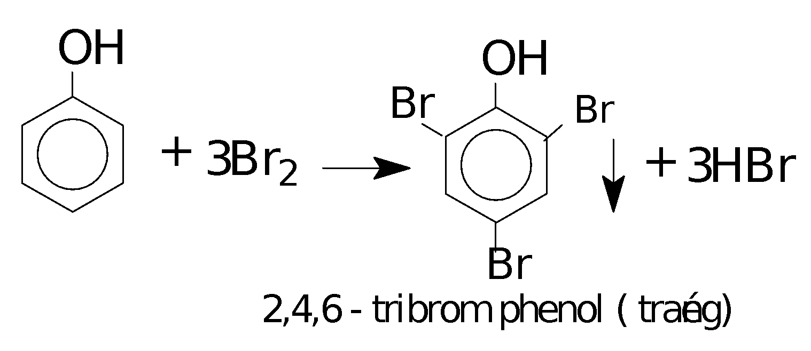
C6H5CH=CH2 + Br2 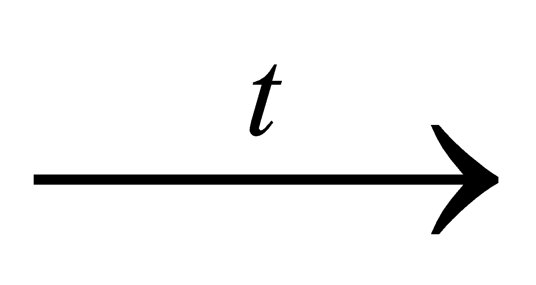 C6H5CHBr-CH2Br CH3CH2OH+ Na CH3CH2ONa + 1/2H2

Câu 3. (3,0 đ)
a/ nCO2 = 0,3mol ; nH2O = 0,42 mol => n ancol = nH2O – nCO2 = 0,12 Đặt CTPTC là CnH2n+1OH  => Số Ctb = nCO2/n ancol = 0,3/0,12 = 2,5. Vì 2 chất là đồng đẳng liên tiếp  => CTPT là: C2H5OH và C3H7OH | Điể m  1,0
CTCT: CH3-CH2- OH: etanol  CH3-CH2-CH2-OH: propan-1-ol | 0,5
b/ AD sơ đồ đường chéo => số mol 2 chất bằng nhau = 0,06 (hoặc viết 2 pt đốt cháy, giải hệ pt => số mol = 0,06 mol)  %m C2H5OH = 0,06.46.100/6,36 = 43,4%; %m C3H7OH = 56,6% | 1,0
c). CH3COOH + CnH2n+1OH -> CH3COOCnH2n+1 + H2O (có n = 2,5)  tổng số mol 2 ancol = 0,2 mol; số mol CH3COOH = 0,25 => tính theo ancol Do H = 60% => nancol pư = 0,2.60% = 0,12 mol | 0,5

M este = 95 => m este = 0,12.95 = 11,4g

ĐỀ 15
ĐỀ THI HỌC KỲ II
Môn: Hóa Học Lớp 11
Thời gian: 45 phút

I/ Trắc nghiệm. (3,0 điểm)

Câu 1. Cho các chất sau: etanol (1), propan-1-ol (2), axit etanoic (3), đietylete (4). Thứ tự nhiệt độ sôi tăng dần là:
A. (1)<(2)<(3)<(4) B. (4)<(2)<(3)<(1) C. (4)<(1)<(2)<(3) D. (1)<(2)<(4)<(3)
Câu 2. Điều chế khí axetilen trong phòng thí nghiệm, người ta dùng phương pháp nào sau đây:
  - Thủy phân canxi cacbua B. Nhiệt phân metan ở 15000C
C. Cộng hợp hiđro vào anken D. Nung natri axetat với vôi tôi xút
Câu 3. Số đồng phân axit của C5H10O2 là:
A. 3 B. 4 C. 5 D. 6

Câu 4. Cho các chất sau: butađien, toluen, axetilen, phenol, etilen, propan, stiren. Số chất tác dụng được với dung dịch brom là:
A. 5 B. 4 C. 3 D. 6

Câu 5. Hỗn hợp khí X gồm H2 và C2H4 có tỉ khối so với H2 là 7,5. Dẫn X qua Ni nung nóng thu được hỗn hợp khí Y có tỉ khối hơi so với H2 là 10. Hiệu suất phản ứng hidro hóa là:
A. 20% B. 25% C. 40% D. 50%

Câu 6: Cho m gam hỗn hợp X gồm hai ancol no, đơn chức, kế tiếp nhau trong dãy đồng đẳng tác dụng với CuO (dư) nung nóng, thu được một hỗn hợp rắn Z và một hỗn hợp hơi Y (có tỉ khối hơi so với H2 là 13,75). Cho toàn bộ Y phản ứng với một lượng dư dung dịch AgNO3 trong NH3 đun nóng, sinh ra 64,8 gam Ag. Giá trị của m là:
A. 9,2. B. 7,4. C. 7,8. D. 8,8.
II/ Tự luận. (7,0 điểm)

Câu 1: (2 điểm) Viết các phương trình hoá học dưới dạng CTCT thu gọn của các phản ứng sau: (ghi rõ điều kiện phản ứng nếu có)
- Phản ứng của axit focmic với Al.
- Phản ứng đime hóa axetilen.
- Phản ứng chứng minh ảnh hưởng của nhóm –OH đến gốc –C6H5 trong phân tử phenol.
- Phản ứng oxi hóa propan-1-ol bằng CuO.
Câu 2: (2,0 điểm)

Trình bày phương pháp hóa học để phân biệt các chất lỏng mất nhãn sau:
Etanol, propanal, stiren, axit etanoic. (Viết phương trình hóa học xảy ra nếu có)
Câu 3: (3,0 điểm)

Đốt cháy hoàn toàn 21,2 gam hỗn hợp A gồm 2 axit đơn chức, mạch hở kế tiếp nhau trong dãy đồng đẳng thì thu được 13,44 lít khí CO2 ở đktc và 10,8 gam H2O.
- Xác định CTPT, viết CTCT và gọi tên 2 axit trên. (1,5đ)
- Tính phần trăm theo khối lượng của mỗi axit trong hỗn hợp. (1đ)

- Lấy 5,3g hỗn hợp A tác dụng với 5,75g C2H5OH (xúc tác H2SO4 đặc) thu được m gam hỗn hợp este (hiệu suất của các phản ứng este hóa đều đạt 80%). Tính m ? (0,5đ)

----------------□ Hết □-----------------
(Cho C =12, H =1, O =16, Ag =108, S =32)

ĐÁP ÁN KIỂM TRA HỌC KÌ II
Môn: Hóa học - Lớp 11

- Trắc nghiệm (3đ): Mỗi câu đúng 0,5đ x 6 = 3đ
Câu | 1 | 2 | 3 | 4 | 5 | 6
Đáp án | C | A | B | A | D | C

Tự luận (7đ)
Câu 1. (2đ). Viết đúng sản phẩm và cân bằng được 0,5đ x 4pt = 2đ

(viết đúng sản phẩm nhưng không cân bằng, thiếu điều kiện được 0,25đ)
a/ 3HCOOH + Al (HCOO)3Al + 3/2H2
b/ 2CH CH 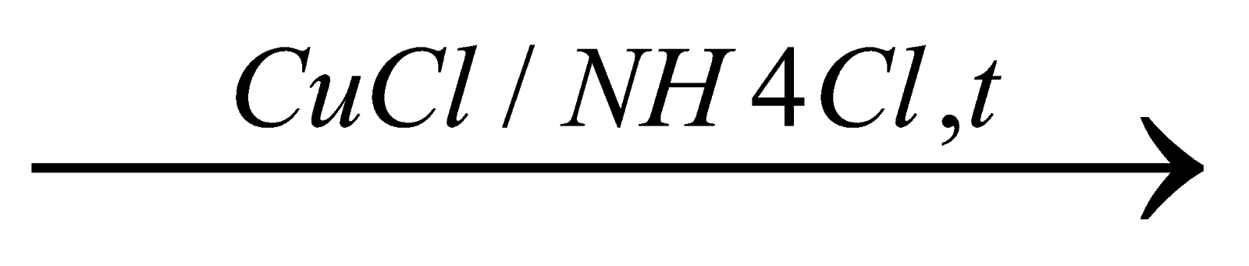CH2=CH-C CH
c/ 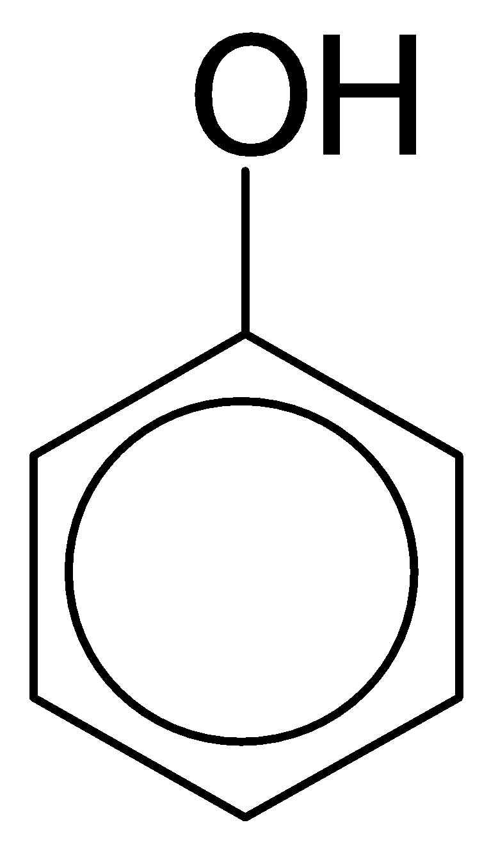 + 3Br2 C6H2OHBr3 + 3HBr

d/ CH3-CH2CH2-OH + CuO CH3-CH2CHO +Cu + H2O
Câu 2. (2đ)
Lấy mẫu thử: Lấy mỗi chất một ít ra các ống nghiệm tương ứng có đánh số từ 1 đến 4 : 0,25đ Phân biệt được các chất: 1đ pthh viết đúng: 0,75đ
 | Axit etanoic | Etanol | Propanal | Stiren
Quỳ tím | Đỏ | - | - | -
Dd AgNO3/NH3,t0 | x | - | trắng | -
Dd Br2 | x | - còn lại | x | Mất màu dd Br2

PTHH: CH3-CH2CHO + 2AgNO3 + 3NH3 + H2O CH3-CH2COONH4 + 2Ag + 2NH4NO3
C6H5CH=CH2 + Br2 C6H5CHBr -CH2Br

Câu 3. (3đ)
a/ nCO2 = 0,6 mol ; nH2O = 0,6 mol => nCO2 = nH2O => axit no, đơn chức, mạch hở Đặt CTPTC là CnH2nO2  Pt đốt cháy: CnH2nO2 + (3n/2 -1)O2 nCO2 + nH2O 0,6/n 0,6  => 21,2 = 0,6/n(14n + 32) => n = 1,5. Vì 2 chất là đồng đẳng liên tiếp  => CTPT là: CH2O2 và C2H4O2 | Điểm  1
CTCT: HCOOH: axit fomic CH3COOH: axit axetic | 0.5

b/ AD sơ đồ đường chéo => số mol 2 chất bằng nhau và bằng 0,2 (hoặc viết 2 pt đốt cháy, giải hệ pt => số mol)  %m HCOOH = 0,2.46.100/21,2 = 43,4%; %m CH3COOH = 56,6% | 1
C/ HCOOH + C2H5OH 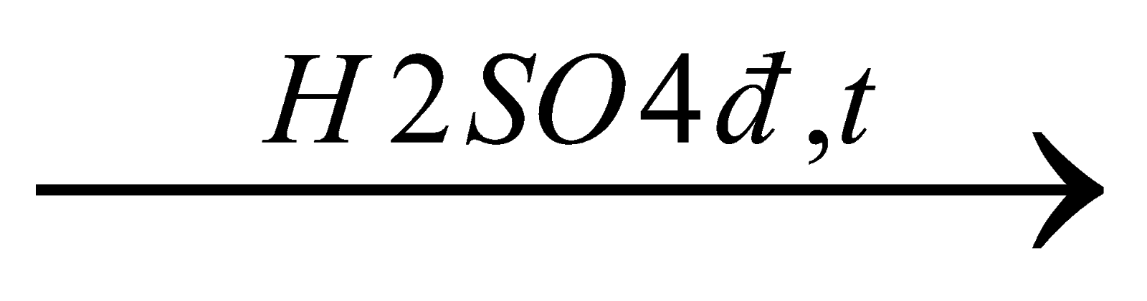 HCOOC2H5 + H2O  CH3COOH + C2H5OH CH3COOC2H5 + H2O  tổng số mol 2 axit = 0,1 mol; số mol C2H5OH = 0,125 => tính theo axit Bảo toàn khối lượng => m este = (5,3 + 0,1.46 – 0,1.18).80/100 = 6,48g | 0,5

